UNIVERSIDADE METROPOLITANA DE SANTOS COMISSÃO PRÓPRIA DE AVALIAÇÃO


Relatório Parcial da Autoavaliação Institucional da UNIMES

Relatório parcial anual de atividades, elaborado pela Comissão Própria de Avaliação CPA‐UNIMES a ser enviado ao Instituto Nacional de Estudos e Pesquisas Anísio Teixeira – INEP/MEC – como requisito parcial do processo de
avaliação previsto no SINAES

Santos – SP
Referente ao ano 2025

Sumário
1. APRESENTAÇÃO 3
1.1 Dados da Instituição 4
1.2 Composição da CPA 5
2. MISSÃO DA UNIMES 7
3. HISTÓRICO DE IMPLANTAÇÃO E DESENVOLVIMENTO DA INSTITUIÇÃO 8
4. PERFIL DA UNIMES 16
5. OBJETIVOS DA UNIMES 18
6. OBJETIVOS DA AUTOAVALIAÇÃO INSTITUCIONAL 19
7. METODOLOGIA 20
7.1 Etapas 20
7.2 Procedimentos adotados 21
7.3 Planejamento Estratégico de Autoavaliação 23
8. DESENVOLVIMENTO 27
9. RESULTADO PARCIAL DA AVALIAÇÃO INSTITUCIONAL 28
9.1 Ações sugeridas pela CPA 29
10. CONSIDERAÇÕES FINAIS REFERENTES AO ANO DE 2025 30
11. REFERÊNCIAS BIBLIOGRÁFICAS 32
ANEXOS 33
Anexo 1 - Nota Técnica INEP/DAES/CONAES Nº 65 34
Anexo 2 - QUESTIONÁRIO DO CORPO DISCENTE (PRESENCIAL) AVALIANDO A INFRAESTRUTURA 39
Anexo 3 - QUESTIONÁRIO DO CORPO DISCENTE AVALIANDO O ATENDIMENTO DOS POLOS 42
ANEXO 4 - QUESTIONÁRIO DO CORPO DOCENTE AVALIANDO A INSTITUIÇÃO E COORDENADOR DE CURSO 45
ANEXO 5 - QUESTIONÁRIO DO CORPO DISCENTE (PRESENCIAL) AVALIANDO A ORGANIZAÇÃO DIDÁTICO-PEDAGÓGICA E COORDENADOR DE CURSO 49
ANEXO 6 - QUESTIONÁRIO DO CORPO DOCENTE AVALIANDO O COLEGIADO 53
ANEXO 7 - QUESTIONÁRIO DO CORPO DISCENTE (EAD) LATO SENSU AVALIANDO A ORGANIZAÇÃO DIDÁTICO PEDAGÓGICO 56
ANEXO 8 – QUESTIONÁRIO DO CORPO DISCENTE (EAD) AVALIANDO AS DISCIPLINAS E O COORDENADOR DO CURSO 59
ANEXO 9 – QUESTIONÁRIO ENVOLVENDO A COMUNIDADE EXTERNA 63

APRESENTAÇÃO

Em consonância ao estabelecido pelo SINAES, em 2004, a UNIMES instituiu a Comissão Própria de Avaliação (CPA) nesse mesmo ano, a qual é responsável por propor, sistematizar e orientar os trabalhos de autoavaliação institucional. No período imediato à sua constituição, a CPA-UNIMES estabeleceu mecanismos de participação e envolvimento os seus integrantes na elaboração das ações que seriam desenvolvidas pela mesma a fim de concatenar e dar forma aos parâmetros estabelecidos pelo SINAES como indicadores passíveis de avaliação e de relevância para os propósitos estabelecidos na missão e objetivos da Instituição.
Desde a divulgação da NOTA TÉCNICA INEP/DAES/CONAES Nº65 (ANEXO 1), portanto desde 2014, a CPA da Unimes vem trabalhando apoiada nessas orientações, adotando, inclusive, a elaboração de relatórios trienais. Assim, este Relatório apresentará as ações desenvolvidas ao longo do primeiro terço do triênio que se iniciou em 2018, dando, na verdade, continuidade ao trabalho que vem desenvolvendo desde sua criação.
A autoavaliação institucional é a etapa inicial do ciclo de avaliação do ensino superior e deve estabelecer as fundações que irão alicerçar a construção de uma cultura de avaliação e, também cunhar a identidade institucional.
Partindo-se destes indicadores, segue-se a análise de todas as estruturas da oferta institucional. As orientações e instrumentos propostos na autoavaliação institucional, fundamentados na legislação educacional vigente, reforçam o compromisso da Universidade Metropolitana de Santos com o autoconhecimento e sua relação com o todo, em prol da qualidade de todos os serviços que esta Instituição oferece para a sociedade. Confirma-se também a sua responsabilidade em relação à oferta de educação superior, e seus resultados orientarão as decisões de sua gestão na condução de ações voltadas para a melhoria da qualidade de seus serviços.
A Avaliação Institucional constitui um dos instrumentos fundamentais para a instituição traçar um panorama geral do perfil do egresso e, assim, elaborar as políticas educacionais e administrativas, com vistas à melhor adequação do projeto político-pedagógico e das estratégias de marketing.
Em consonância com a realidade atual, a CPA entende a avaliação como um instrumento de natureza democrática e participativa, capaz de auxiliar a Instituição e os indivíduos a concretizarem seus objetivos, garantindo um caráter de confiabilidade aos projetos propostos e em desenvolvimento.
Por ser o momento em que a própria comunidade irá se posicionar a partir das informações coletadas e sistematizadas pela CPA, trata-se, em sua essência, de uma autoavaliação, de uma oportunidade privilegiada para que a comunidade acadêmica faça uma reflexão sobre as suas diversas atividades e tenha possibilidade de conhecer e analisar criticamente a universidade em sua globalidade, propondo medidas corretivas, tendo em vista a questão da qualidade acadêmica. O eixo norteador das discussões repousa na possibilidade de comparar a missão, os objetivos, as políticas institucionais e seus programas estruturantes com o que vem de fato realizando.
Por outro lado, um processo de autoavaliação deste porte inclui, necessariamente, a negociação e a participação dos envolvidos tanto nas decisões relativas aos indicadores previstos quanto ao que diz respeito à definição das medidas decorrentes dos resultados obtidos.
Este ciclo avaliativo iniciou-se em 2022 e tem como característica predominante a realização de avaliação diagnóstica para o acompanhamento de cada uma das dez dimensões propostas pelo SINAES, atreladas a seus respectivos eixos, por meio de questionários apresentados aos diferentes públicos que compõem o universo acadêmico.
O Projeto de Autoavaliação Institucional estabelece como objetivo geral impulsionar um processo crítico de autoconhecimento da instituição, tendo em vista a garantia da qualidade de sua ação, o desenvolvimento da ciência e as demandas da sociedade. A busca desses objetivos determina as etapas de trabalho que devem ser seguidas, tais sejam, Planejamento, Implementação e Divulgação.

- Planejamento: os questionários são construídos com base na legislação vigente e a partir da leitura das avaliações institucionais e da análise dos questionários aplicados em anos anteriores. São elaborados questionários específicos para cada público definido. É estabelecido um Plano de Comunicação, com estratégias de sensibilização dos públicos-alvo, por meio de folders, cartazes e site bem como de encontros com dirigentes, NDEs e colegiados de curso.

- Implementação: essa etapa inicia-se com a aplicação dos questionários para os diversos segmentos da IES.

- Divulgação e discussão dos resultados: após análise quantitativa e qualitativa dos dados coletados, os resultados são apresentados e discutidos com a comunidade acadêmica, visando à socialização e discussão dos resultados da autoavaliação e à elaboração de propostas para o processo de avaliação do ano seguinte.

1.1 Dados da Instituição

Dados da Mantenedora

Mantenedora: Centro de Estudos Unificados Bandeirante – CEUBAN Endereço: Avenida Conselheiro Nébias, 536,
Bairro: Encruzilhada
Cidade: Santos CEP: 11045-002 UF: SP
Fone: (13) 3228-3400 Fax: (13) 3228-3400

Dados da Universidade

Universidade Metropolitana de Santos – UNIMES Endereço: Avenida Conselheiro Nébias, 536, Bairro: Encruzilhada
Cidade: Santos CEP: 11045-002 UF: SP
Fone: (13) 3228-3400 Fax: (13) 3228-3400
Site: www.unimes.br

Fundadora
Profª. Rosinha Garcia de Siqueira Viegas

Mantenedor
Prof. Rubens Flávio de Siqueira Viegas

Reitoria
Reitora: Prof.ª. Renata Garcia de Siqueira Viegas
Pró-Reitor Administrativo: Prof. Rubens Flávio de Siqueira Viegas Júnior Pró-Reitora Acadêmica: Prof.ª. Elaine Marcílio Santos
Direção Acadêmica: Prof. Gustavo Duarte Mendes
Direção Acadêmica EAD: Profa. MSc Nayara Cavalcante

1.2 Composição da CPA

Presidente:
Prof. Dr. Gustavo Duarte Mendes

Docentes:
Prof. Me. Amaury Alípio Pimentel
Profa. Me. Elaine Cristina dos Santos Giovanini
Profa. Dra. Eliane Marta Quiñones Braz
Profa. Me Lucilene Martorelli Ortiz Petin Medeiros
Prof. Me. Marco Antonio Di Pinto
Prof. Me. Michel da Costa

Corpo Técnico Administrativo:
Letícia Cristiane da Conceição
Luiz Felipe Silva dos Reis
Nivia Cristina Mello Queiróz Rúbia Lisboa da Silva Oliveira Daniel Sanches

Discentes:
Ana Paula Billar dos Santos
Elizabete de Oliveira Dantas
Jackson Candido da Costa
Mariane Thomaz Faião Rauscher

Membro Externo
Sandra Helena Matias Corrêa

MISSÃO DA UNIMES

A Universidade Metropolitana de Santos tem como missão produzir, sistematizar e difundir o conhecimento nos diversos campos do saber, através do ensino, da pesquisa e da extensão, indissociavelmente articulados, de modo a contribuir para o desenvolvimento do País e principalmente da região onde está inserida.
A UNIMES tem como especialidade, no exercício e prática de suas funções, estar intimamente identificada com a realidade presente da região, com suas possibilidades de desenvolvimento e de seu futuro, e, faz da regionalidade sua marca ao voltar-se conscientemente para as necessidades econômicas, sociais e culturais da chamada Região Metropolitana da Baixada Santista.
Partindo dessa concepção, a UNIMES tem como aspiração proporcionar condições concretas para a melhoria da qualidade de vida da comunidade regional, direcionando suas políticas e planos de ação rumo à contextualidade da Universidade, da função político-social que lhe cabe e a contribuição que as ciências que embasam seus cursos, as pesquisas desenvolvidas e atividades de extensão trarão às instituições, ao sistema produtivo e ao substrato social onde fincou suas raízes; extendendo esse comportamento as outras regiões em que atua.
Nesta perspectiva, a UNIMES se propõe a contribuir para a formação integral do indivíduo, despertando-lhe o senso crítico, o critério ético e a capacidade de julgar e agir corretamente, preparando cidadãos conscientes, capacitados para a vida profissional e cívica, conforme as exigências sociais da modernidade.

HISTÓRICO DE IMPLANTAÇÃO E DESENVOLVIMENTO DA INSTITUIÇÃO

A Universidade Metropolitana de Santos – UNIMES – é uma Instituição de Ensino Superior, mantida pelo Centro de Estudos Unificados Bandeirante – CEUBAN.
O CEUBAN foi fundado em 20 de julho de 1968, com o nome de Sociedade Civil de Educação Física de Santos, denominação essa alterada em 16 de março de 1972, para Centro de Estudos Universitários Bandeirante e, novamente alterada pela Assembleia Geral Extraordinária realizada em 15 de maio de 1973, para o nome atual CENTRO DE ESTUDOS UNIFICADOS BANDEIRANTE – CEUBAN.
Em abril de 1969, foi criada a sua primeira faculdade – Faculdade de Educação Física, que funcionava nas dependências de um tradicional clube da cidade, o Brasil Futebol Clube, situado à Rua Arabutã nº 47, bairro da Aparecida, em Santos. Hoje, a Faculdade de Educação Física – FEFIS foi instalada no Campus da Av. Conselheiro Nébias nº 536, bairro do Boqueirão. Em 1972, foi criada a Faculdade de Educação e Ciências Humanas “Prof. Laerte de Carvalho”, oferecendo os cursos de Pedagogia e Estudos Sociais (com habilitação em Educação Moral e Cívica). No mesmo ano, foi criada a Faculdade de Ciências Comerciais e Administrativas de Santos, com os cursos de Administração de Empresas e Administração de Empresas com ênfase habilitação em Comércio Exterior, este, o primeiro curso do gênero no país.
Em 1976, foi instalada a Faculdade de Odontologia de Santos, oferecendo o curso de Odontologia e especialização nas áreas de prótese, endodontia, ortodontia e odontopediatria. Atualmente a Faculdade de Odontologia oferece cursos de especialização em 12 áreas, além de contar com diversas modalidades de clínicas para atendimento odontológico à comunidade, perfazendo uma média de 500 procedimentos por dia.
Em 1986, foi criado o curso de Ciências Econômicas, dentro da estrutura administrativa e acadêmica da Faculdade de Ciências Administrativas e Comerciais, também sendo aprovadas propostas com alterações na estrutura organizacional da Instituição, mediante a fusão da Faculdade de Ciências Comerciais e Administrativas de Santos com a Faculdade de Economia, o que deu origem, ainda, ao curso de Ciências Contábeis.
No ano de 1992, foi criado outro curso pioneiro na região de inserção da Instituição: Região Metropolitana da Baixada Santista, qual seja, o curso de Marketing e ainda os cursos de Licenciatura em Geografia e História. Em 1996, foi criado o curso de Administração de Empresas com habilitação em Transportes e Logística.
Ainda nesse ano, a Instituição criou a Faculdade de Engenharia e Ciências Tecnológicas, oferecendo os cursos de Engenharia de Alimentos, Engenharia da Computação, Ciência da Computação e Engenharia da Produção (Química e Elétrica). Destes, a proposta do curso de Engenharia de Alimentos logo se destacou, principalmente em razão do apoio das instalações da “Planta Piloto – Fábrica Experimental”.
No mesmo ano de 1996, foi criada também a Faculdade de Medicina Veterinária, assim como o primeiro Hospital Universitário de Medicina Veterinária da Baixada Santista.
A Universidade Metropolitana de Santos - UNIMES foi reconhecida pela Portaria nº 150, do Ministério da Educação e Desporto, publicado no DOU de 23 de fevereiro de 1996.
A partir da sólida estrutura construída desde o início de suas atividades, em 1997, foi criada a Faculdade de Ciências da Saúde para oferecer, dentre outros cursos que viessem a ser criados, o curso de Medicina. Em pouco tempo, o curso de Medicina se tornou um núcleo gerador de conhecimentos, procurando integrar o ensino, a pesquisa e a educação médica continuada na própria região.
Em 2003 foi criado, o curso de Enfermagem, vinculado à Faculdade de Ciências da Saúde.
No ano de 2004, mais precisamente em 22 de abril de 2004, a mantenedora da UNIMES protocolizou o processo nº 23000.003879/2004-89 (registro SAPIENS nº 20041001371) junto ao MEC solicitando seu credenciamento institucional para oferta de cursos superiores a distância, e, em 30 de março de 2005, embora sendo instituição com prerrogativas universitárias, completou o processo de credenciamento para ofertas dos cursos de Pedagogia e Administração, ambos na modalidade a distância, conforme procedimento definido pela SESU/MEC, pelo Parecer CNE/CES nº 453/2005, aprovado em 14 de dezembro de 2005.
Em continuidade a esse processo, em 20 de fevereiro de 2006, o então Excelentíssimo Ministro da Educação, publica, por meio da Portaria nº 559, o credenciamento da Universidade Metropolitana de Santos mantida pela CEUBAN para oferta de cursos superiores à distância, publicada no DOU nº 37 de 21 de fevereiro de 2006 secção 1 p.13. Ainda em 2006 foram instalados os dois primeiros cursos superiores na modalidade à distância: Pedagogia e Administração.
Nos anos de 2007 foram implementados na Instituição novos cursos para a modalidade Presencial e a Distância voltados especialmente à formação de docentes nas licenciaturas de História, Geografia, Letras, Matemática, Ciências Biológicas, Química, Física, Ciências Sociais e Artes Visuais.
Ao longo de quatro décadas, a pós-graduação latu sensu vem se mantendo na área da Saúde com diversos programas de especialização em Odontologia e cursos das Faculdades de Educação Física, Enfermagem, Medicina e Direito.
A partir de 2010 a UNIMES cria os seguintes cursos presenciais: Logística, Arqueologia, Nutrição, Psicologia, Arquitetura e Urbanismo, Biomedicina, Farmácia, Fisioterapia, Gestão de Recursos Humanos, Jogos Digitais, Relações Internacionais, Paramedicina, Gastronomia e Música.
No mesmo período foram criados os seguintes cursos na modalidade à distância: Ciências Contábeis, Gestão Ambiental, Música, Serviço Social, Gestão de Tecnologia da Informação, Gestão Pública, Logística, Gestão de Recursos Humanos, Ciências Econômicas, Gastronomia, Hotelaria, Relações Internacionais, Teologia, Gestão Portuária, Educação Especial, Gestão Comercial, Gestão de Turismo, Marketing, Filosofia, Arquitetura e Urbanismo, Design de Moda, Educação Física, Jogos Digitais, Ciência da Religião, Gestão Hospitalar, Processos Gerenciais, Biblioteconomia, Engenharia Ambiental, Engenharia de Produção, Libras, Nutrição, Segurança Privada e Segurança Pública.
Sua área de abrangência envolve não só a cidade de Santos, mas toda a Baixada Santista, compreendendo 622 km do litoral do Estado de São Paulo, e também a região do ABCD.
Há quase meio século investindo em educação, a UNIMES renova seu compromisso com os alunos e a sociedade: o de oferecer o melhor para a formação de todos os seus discentes com o objetivo de formar profissionais que assumam desafios dentro dos mais rígidos princípios da ética e responsabilidade social.
Visando um futuro promissor ao seu corpo discente, seus esforços e dedicação estão continuamente voltados a pesquisas no sistema educacional de outros países, adaptando novas tendências à nossa realidade.
E, por falar em sucesso profissional, não poderíamos deixar de destacar o fato de esta universidade ter tido em seu corpo discente um ex-aluno do curso de Educação Física, de nome Edson Arantes do Nascimento, apelidado Pelé, reconhecido como “Atleta do Século”.
A UNIMES, por sua preocupação com o ensino oferecido, vem investindo no aprimoramento tecnológico e físico de toda sua estrutura, destacando, como seu mais valioso patrimônio, o patrimônio intelectual. Por isso, tem incentivado seus docentes a procurarem se atualizar em cursos de stricto senso, ou, ainda, contratando mestres e doutores e pós-doutores para compor seu corpo de docentes, corpo de profissionais reconhecidos e respeitados em âmbito nacional e internacional, corpo esse que hoje compõe a estrutura da Instituição.
O compromisso do ensino da UNIMES é associado à prestação de serviços à Baixada Santista. Ela ocorre por meio da Clínica de Odontologia, Hospital de Medicina Veterinária, Escritório Experimental do Direito e Delegacia Modelo, Medicina e Enfermagem, as quais um ambulatório de especialidades médicas, denominado Professora. Rosinha Viegas, Laboratório de Brinquedos e Brincadeiras da Faculdade de Educação e Ciências Humanas e a Incubadora de Empresa da FACCE.
Há anos, a UNIMES, por meio de seus projetos sociais e das clínicas de saúde ou mesmo dos equipamentos do Curso de Direito, vem atendendo milhares de pessoas em condições de baixa renda e, em muitos casos, em contexto de vulnerabilidade e risco social, num compromisso de saúde, educação e cidadania.
Segue abaixo a tabela que apresentam os cursos de graduação ofertados:

CURSO | GRAU | MODALIDADE | ATO ATUAL | ÚLTIMA NOTA DE VISITA DE | ÚLTIMA NOTA DE ENADE | ANO DA ÚLTIMA NOTA DE ENADE | NÚMERO DE SEMES- TRES
Administração | Bacharel | EAD | Portaria no 389, de 13 de agosto de 2024, DOU de 14/08/2024. | 4 | 2 | 2022 | 8
Análise e  Desenvolvimento de Sistemas | Curso Superior de  Tecnologia | EAD | Portaria no 678, de 01 de outubro de 2025, DOU de 02/10/2025. |  |  |  | 4
Arqueologia | Bacharel | EAD | Resolução CEPE/CONSUN no 19, de 15 de outubro de 2021. | 4 |  |  | 8
Arquitetura e Urbanismo | Bacharel | EAD | Portaria no 625 de 13/11/2024, de 13 de novembro de 2024,  DOU de 14/11/2024. | 4 | 2 | 2023 | 10
Artes Visuais | Licenciatura | EAD | Portaria no 155, de 21 de junho de 2023, DOU de  22/06/2023. | 4 | 2 | 2021 | 6
Biblioteconomia | Bacharel | EAD | Resolução no 24 de 12/09/2017, de 12 de setembro de  2017. | 5 |  |  | 8
Ciências Biológicas | Licenciatura | EAD | Portaria no 155, de 21 de junho de 2023, DOU de 22/06/2023. | 3 | 2 | 2021 | 6
Ciências Contábeis | Bacharel | EAD | Portaria no 952, de 30 de agosto de 2021, DOU de  31/08/2021. |  | 3 | 2022 | 8
Ciências Sociais | Licenciatura | EAD | Portaria no 913, de 27 de dezembro de 2018, DOU de 28/12/2018. |  | 4 | 2021 | 6
Educação Especial | Licenciatura | EAD | Portaria no 1098 de 20/12/2022, de 20 de dezembro de  2022, DOU de 22/12/2022. | 5 |  |  | 8
Educação Física | Bacharel | EAD | Portaria no 327 de 02/06/2025, de 2 de junho de 2025, DOU  de 03/06/2025. | 4 | 1 | 2022 | 8
Educação Física | Licenciatura | EAD | Portaria no 93 de 19/04/2023, de 19 de abril de 2023, DOU  de 20/04/2023. | 4 | 2 | 2022 | 8
Engenharia da Computação | Bacharel | EAD | Resolução CEPE/CONSUN nº 22/2021 de 22/10/2021 |  |  |  | 10
Engenharia de Alimentos | Bacharel | EAD | Resolução CEPE/CONSUN nº  21/2021 de 22/10/2021 |  |  |  | 10
Farmácia | Bacharel | EAD | Resolução CEPE/CONSUN nº  20/2021 de 22/10/2021 |  |  |  | 10
Filosofia | Licenciatura | EAD | Portaria no 155, de 21 de junho de 2023, DOU de  22/06/2023. | 4 | 3 | 2021 | 8
Física | Licenciatura | EAD | Portaria no 155, de 21 de junho de 2023, DOU de 22/06/2023. | 3 | 3 | 2021 | 6
Gastronomia | Curso Superior de Tecnologia | EAD | Portaria no 389, de 13 de agosto de 2024, DOU de  14/08/2024. | 4 | 2 | 2022 | 4
Geografia | Licenciatura | EAD | Portaria no 913, de 27 de dezembro de 2018, DOU de 28/12/2018. |  | 2 | 2021 | 6
Gestão Ambiental | Curso  Superior de Tecnologia | EAD | Portaria no 112, de 4 de fevereiro de 2021, DOU de 05/02/2021. | 3 | 2 | 2023 | 4
Gestão Comercial | Curso Superior de Tecnologia | EAD | Portaria no 391, de 13 de agosto de 2024, DOU de 14/08/2024. | 5 | 2 | 2022 | 4
Gestão da Tecnologia da Informação | Curso Superior de Tecnologia | EAD | Portaria no 155, de 21 de junho de 2023, DOU de  22/06/2023. | 4 | 3 | 2021 | 4
Gestão de Recursos Humanos | Curso Superior de Tecnologia | EAD | Portaria no 390, de 13 de agosto de 2024, DOU de 14/08/2024. | 5 | 2 | 2022 | 4
Gestão de Turismo | Curso  Superior de Tecnologia | EAD | Resolução CEPE/CONSUN nº 26/2021 de 19/11/2021 |  |  |  | 4
Gestão Financeira | Curso Superior de Tecnologia | EAD | Resolução CEPE/CONSUN no 27, de 15 de outubro de 2021. |  |  |  | 4
Gestão Pública | Curso Superior de Tecnologia | EAD | Portaria no 390, de 13 de agosto de 2024, DOU de  14/08/2024. | 4 | 3 | 2022 | 4
História | Licenciatura | EAD | Portaria no 913, de 27 de dezembro de 2018, DOU de  28/12/2018. |  | 2 | 2021 | 6
Jogos Digitais | Curso Superior de  Tecnologia | EAD | Resolução CEPE/CONSUN nº 23/2021 de 19/11/2021 |  |  |  | 4
Letras - Língua Portuguesa | Licenciatura | EAD | Portaria no 155, de 21 de junho de 2023, DOU de 22/06/2023. | 4 | 2 | 2021 | 6
Letras – Português e Inglês | Licenciatura | EAD | Resolução no 121, de 14 de dezembro de 2022. |  |  |  | 8
Logística | Curso Superior de Tecnologia | EAD | Portaria no 390, de 13 de agosto de 2024, DOU de  14/08/2024. | 3 | 2 | 2022 | 4
Marketing | Curso  Superior de Tecnologia | EAD | Resolução CEPE/CONSUN no 24, de 15 de novembro de 2021. | 5 |  |  | 4
Matemática | Licenciatura | EAD | Portaria no 913, de 27 de dezembro de 2018, DOU de 28/12/2018. |  | 2 | 2021 | 6
Música | Licenciatura | EAD | Portaria no 155, de 21 de junho de 2023, DOU de 22/06/2023. | 3 | 2 | 2021 | 6
Nutrição | Bacharel | EAD | Portaria no 628, de 15 de setembro de 2025, DOU de 16/09/2025. | 4 | 3 | 2023 | 8
Pedagogia | Licenciatura | EAD | Portaria no 155, de 21 de junho de 2023, DOU de  22/06/2023. | 4 | 2 | 2021 | 6
Processos  Gerenciais | Curso  Superior de Tecnologia | EAD | Portaria no 389, de 13 de agosto de 2024, DOU de  14/08/2024. | 4 | 3 | 2022 | 4
Química | Licenciatura | EAD | Portaria no 155, de 21 de junho de 2023, DOU de 22/06/2023. | 3 | 3 | 2021 | 6
Relações Internacionais | Bacharel | EAD | Resolução CEPE/CONSUN nº 26/2024 de 22/04/2024 |  |  |  | 8
Serviço Social | Bacharel | EAD | Portaria no 652 de 22/09/2015, de 22 de setembro de 2015,  DOU de 23/09/2015. | 3 | 2 | 2022 | 8
Teologia | Bacharel | EAD | Resolução CEPE/CONSUN nº  15/2017 de 07/03/2017 | 4 |  |  | 8
Administração | Bacharel | Presencial | Portaria no 388, de 13 de agosto de 2024, DOU de 14/08/2024. | 3 | 3 | 2022 | 8
Análise e  Desenvolvimen to de Sistemas | Curso Superior de  Tecnologia | Presencial | Resolução no 33, de 22 de outubro de 2021. | 4 |  |  | 4
Arqueologia | Bacharel | Presencial | Portaria no 218 de 10/03/2021, de 10 de março de 2021,  DOU de 12/03/2021. | 4 |  |  | 8
Biomedicina | Bacharel | Presencial | Resolução no 10, de 3 de maio de 2022. | 5 |  |  | 10
Ciências Contábeis | Bacharel | Presencial | Portaria no 388, de 13 de agosto de 2024, DOU de  14/08/2024. | 4 | 5 | 2022 | 8
Comércio Exterior | Curso Superior de Tecnologia | Presencial | Portaria no 212, de 25 de junho de 2020, DOU de 07/07/2020. | 4 | 3 | 2022 | 4
Direito | Bacharel | Presencial | Portaria no 949, de 30 de agosto de 2021, DOU de  31/08/2021. | 4 | 4 | 2022 | 10
Educação Física | Bacharel | Presencial | Portaria no 111, de 4 de fevereiro de 2021, DOU de 05/02/2021. | 3 | 3 | 2021 | 8
Educação Física | Licenciatura | Presencial | Portaria no 154, de 21 de junho de 2023, DOU de  22/06/2023. | 3 | 3 | 2021 | 6
Enfermagem | Bacharel | Presencial | Portaria SERES nº 824 de 30/12/2014,publicada em 02/01/2015, seção 1,  pg.62 à 74 do D.O.U. | 5 | 3 | 2023 | 10
Engenharia da Computação | Bacharel | Presencial | Resolução CEPE/CONSUN nº 31/2021 de 22/10/2021 |  |  |  | 10
Engenharia de Alimentos | Bacharel | Presencial | Portaria no 260 de 27/03/2007, DOU de 28/03/2007. | 4 | 3 | 2008 | 10
Farmácia | Bacharel | Presencial | Resolução no 127, de 14 de dezembro de 2022. |  |  |  | 10
Fisioterapia | Bacharel | Presencial | Portaria no 15 de 14 de janeiro de 2025,  DOU de 15/01/2025. | 4 | 3 | 2023 | 10
Geografia | Licenciatura | Presencial | Portaria no 154, de 21 de junho de 2023, DOU de  22/06/2023. | 4 | 2 | 2021 | 6
Gestão de Recursos  Humanos | Curso Superior de  Tecnologia | Presencial | Resolução  CEPE/CONSUN nº 33A/2021 de 19/11/2021 |  |  |  | 4
Gestão de Turismo | Curso  Superior de Tecnologia | Presencial | Resolução CEPE/CONSUN nº 34/2021 de 12/11/2021 |  |  |  | 4
Gestão Financeira | Curso Superior de Tecnologia | Presencial | Resolução CEPE/CONSUN nº 35/2021 de 22/10/2021 |  |  |  | 4
História | Licenciatura | Presencial | Portaria no 154, de 21 de junho de 2023, DOU de 22/06/2023. | 4 | 3 | 2021 | 6
Jogos Digitais | Curso Superior de  Tecnologia | Presencial | Resolução CEPE/CONSUN nº 31A/2021 de 19/11/2021 |  |  |  | 4
Logística | Curso Superior de Tecnologia | Presencial | Portaria SERES nº 608 de 06/09/2018,publicada em 10/09/2018, seção 1,  pg.28 do D.O.U | 5 | 2 | 2018 | 4
Marketing | Curso Superior de  Tecnologia | Presencial | Resolução  CEPE/CONSUN nº 32/2021 de 22/10/2021 |  |  |  | 4
Matemática | Licenciatura | Presencial | Portaria no 154, de 21 de junho de 2023, DOU de  22/06/2023. | 4 | 3 | 2021 | 6
Medicina | Bacharel | Presencial | Portaria nº 657 de 22/09/2025, publicada  D.O.U. 23/09/2025 | 5 | 3 | 2023 | 12
Medicina Veterinária | Bacharel | Presencial | Portaria no 561 de 22/08/2025, DOU de 25/08/2025 | 4 | 3 | 2023 | 10
Música | Licenciatura | Presencial | Resolução CEPE/CONSUN nº 29/2021 de 12/11/2021 |  |  |  | 8
Nutrição | Bacharel | Presencial | Portaria SERES nº 287 de 06/01/2022,publicada em 10/01/2022, seção 1,  pg.97 do D.O.U. | 4 | 4 | 2023 | 8
Odontologia | Bacharel | Presencial | Portaria SERES nº 949 de 30/08/2021,  publicada em 31/08/2021, seção 1, pg.56 do D.O.U. | 3 | 3 | 2023 | 8
Pedagogia | Licenciatura | Presencial | Portaria no 154, de 21 de junho de 2023, DOU de 22/06/2023. | 4 | 3 | 2021 | 6
Psicologia | Bacharel | Presencial | Portaria no 249 de 19/06/2024, de 19 de junho de 2024,  DOU de 21/06/2024. | 4 | 2 | 2022 | 10
Relações Internacionais | Bacharel | Presencial | Resolução  CEPE/CONSUN nº 32A/2021 de 12/11/2021 |  |  |  | 8

Segue abaixo os cursos de stricto sensu ofertados:

ÁREA DE CONHECIMENTO | CURSO | MODALIDADE | PORTARIA
Ensino | Mestrado Profissional em Práticas Docentes no Ensino Fundamental | Presencial | Portaria 919  D.O.U. 18/08/2016 CAPES
Ciências da Saúde | Mestrado Profissional em Saúde e Meio Ambiente | Presencial | Portaria 18 D.O.U.11/01/2017 CAPES
Ciências Agrárias | Mestrado Acadêmico em Medicina  Veterinária no Meio Ambiente Litorâneo | Presencial | Portaria 242  D.O.U.10/02/2017 CAPES

PERFIL DA UNIMES

A Universidade goza de autonomia didática, científica, administrativa e de gestão financeira e patrimonial, e obedece ao princípio da indissociabilidade entre ensino, pesquisa e extensão. Enquanto organização educacional, estrutura-se com base nos cursos, que exercitam a interação entre as funções e, enfatizando a universalidade do conhecimento e o fomento à interdisciplinaridade, conforme previsto no Estatuto e no Regimento Geral.
O perfil do egresso da UNIMES está intrinsecamente vinculado ao perfil profissional definido no projeto pedagógico de cada curso, aliado à filosofia definida pela Instituição no seu projeto educacional, qual seja: contribuir para a formação integral do indivíduo, despertando-lhe o senso crítico, o critério ético e a capacidade de julgar e agir corretamente, preparando cidadãos conscientes, capacitados para a vida profissional e cívica, conforme as exigências sociais da modernidade.
Os perfis dos egressos dos cursos da UNIMES foram definidos em consonância com a missão da IES e com a matriz curricular proposta. A definição da matriz curricular levou em consideração o perfil desejado para cada curso, observando a seleção de conteúdos necessários, as competências e as habilidades a serem desenvolvidas para se obter o referido perfil, como também a necessidade: de preparação dos alunos parao mundo do trabalho, de atendimento às novas demandas econômicas e de emprego,de formação para a cidadania crítica, de preparação para a participação social em termos de fortalecimento ao atendimento das demandas da comunidade, de formação para o alcance de objetivos comprometidos com o desenvolvimento harmônico, de preparação para entender o ensino como prioridade fundamentada em princípios ético- filosóficos-culturais-pedagógicos, que priorizem efetivamente a formação de pessoas, reconhecendo a educação como processo articulador/mediador, indispensável a todas as propostas de desenvolvimento sustentável a médio e longo prazos, e a de propiciar formação ética, explicitando valores e atitudes, por meio de atividades que desenvolvama vida coletiva, a solidariedade e o respeito às diferenças culturalmente contextualizadas foram os pilares da definição do perfil dos egressos.
A definição das competências (que incluem conhecimentos e atitudes) foi realizada de acordo com o Referencial para as Diretrizes Curriculares Nacionais para os cursos de Graduação, ao qual se acrescentarão as competências próprias do profissional formado pelos respectivos cursos. As principais competências definidas pela UNIMES a serem desenvolvidas são:
- Tomada de decisões: o trabalho dos profissionais egressos da UNIMES deve estar fundamentado na capacidade de tomar decisões, visando o uso apropriado, eficácia e custo-efetividade, da força de trabalho, de equipamentos, de procedimentos e de práticas. Para este fim, os mesmos devem possuir competências e habilidades para avaliar, sistematizar e decidir as condutas mais adequadas, baseadas em evidências científicas.
- Comunicação: os profissionais egressos da UNIMES devem ser acessíveis e devem manter a confidencialidade das informações a eles confiadas, na interação com outros profissionais e o público em geral. A comunicação verbal e não-verbal, e habilidades de escrita e leitura; o domínio de tecnologias de comunicação e informação.
- Liderança: no trabalho em equipe multiprofissional, os egressos da UNIMES devem estar aptos a assumir posições de liderança, sempre tendo em vista o bem-estar da comunidade. A liderança envolve compromisso, responsabilidade, empatia, habilidade para tomada de decisões, comunicação e gerenciamento de forma efetiva e eficaz.
- Administração e gerenciamento: os profissionais egressos da UNIMES devem estar aptos a tomar iniciativas, fazer o gerenciamento e administração tanto da força de trabalho quanto dos recursos físicos e materiais e de informação, da mesma forma quedevem estar aptos a serem empreendedores, gestores, empregadores ou lideranças na equipe que integram.
- Educação permanente: os profissionais egressos da UNIMES devem ser capazes de aprender continuamente, tanto na sua formação, quanto na sua prática. Desta forma, devem aprender a aprender e ter responsabilidade e compromisso com a sua educação e o treinamento/estágios das futuras gerações, proporcionando condições para que haja benefício mútuo entre os futuros prestadores dos serviços, inclusive, estimulando e promovendo a mobilidade acadêmica e profissional, a formação e a cooperação por meio de redes nacionais e internacionais.
Essas competências comuns, bem como as específicas, destacadas por cada projeto
pedagógico, supõem a formação de atitudes e de valores morais e éticos e o desenvolvimentoe domínio de conhecimentos e habilidades gerais e específicos que levem em conta a realidade local e regional, sem descuidar do caráter de universalidade do conhecimento, de sua relação com os avanços das áreas dos cursos ofertados pela UNMES no contexto nacional e internacional, bem como dos parâmetros e dinâmica do projeto pedagógico de cada curso.

OBJETIVOS DA UNIMES

A UNIMES tem como base para seus objetivos gerais a formação, a pesquisa e extensão, aliados à política de gestão e parcerias. Desta forma, adota por objetivos gerais:
- Promover ensino superior qualificado e contínuo à comunidade de suas regiões de influência pela integração do ensino, da pesquisa e da extensão.
- Fomentar a investigação científica, promovendo a produção do conhecimento à comunidade acadêmica e à sociedade.
- Ampliar atividades de extensão como mecanismo de articulação da universidade com a comunidade, incentivando a cultura regional e ações sociais.
- Ampliar o papel da UNIMES no desenvolvimento da Região Metropolitana da Baixada Santista e do País
- Promover parcerias e intercâmbios com instituições nacionais e internacionais de forma a ampliar processos educacionais e aperfeiçoar o conhecimento.
- Implementar processos de gestão compartilhada com a comunidade acadêmica para suplementação das necessidades da universidade e da comunidade.
- Implementar e fomentar estudos relativos às temáticas de inclusão, notadamente temas da cultura afro-brasileira e indígena, ambiental e direitos humanos.
- Incentivar e apoiar ações relativas à política de educação ambiental no âmbito da universidade e suas regiões de abrangências.
- Ampliar os recursos humanos que considere a essencialidade dos corpos docente e técnico-administrativo para o cumprimento das atividades da Instituição.
- Ampliar ações nos âmbitos social, acadêmico e cultural.

OBJETIVOS DA AUTOAVALIAÇÃO INSTITUCIONAL

Esta CPA tem como objetivo desenvolver um processo contínuo e permanente de conhecimento através de suas autoavaliações, envolvendo eixos e dimensões, previstos pelo sistema SINAES para as IES, de modo a melhor conhecer a Universidade Metropolitana de Santos.
O Programa de Avaliação Continuada da Universidade Metropolitana de Santos tem como objetivo mais amplo oferecer instrumentos de acompanhamento, análise e avaliação de todas as funções e atividades de apoio técnico e administrativo que subsidiem o processo de desenvolvimento institucional e o estabelecimento de práticas, diretrizes e estratégias para o cumprimento da missão desta Instituição, ou seja, ser uma organização de ensino, pesquisa e extensão voltada para a realidade local e regional, estendendo esse comportamento as outras regiões em que atua.
De forma mais específica, a avaliação da Universidade Metropolitana de Santos se propõe a
- sensibilizar constantemente a comunidade acadêmica e os diferentes segmentos universitários para a construção de uma cultura avaliativa visando à melhoria da qualidade na Instituição e à prestação de contas aos alunos, seus pais e à sociedade em que a Universidade Metropolitana de Santos está inserida;
- elaborar um diagnóstico permanente das atividades curriculares e extracurriculares (funções de ensino, pesquisa, extensão e suas formas de gestão), objetivando a orientação pedagógica dos cursos e a definição de uma concepção de excelência acadêmica sempre buscando a melhoria permanente;
- fornecer subsídios de modo a possibilitar mudanças no projeto pedagógico, ouvindo os alunos, professores e funcionários técnico-administrativos, incentivando-os a participar ativamente do processo avaliativo;
- estruturar um Banco de Dados Acadêmico-Institucional para socializar o fluxo de informações relevantes da Universidade Metropolitana de Santos;
- implantar um processo contínuo de avaliação institucional e desenvolver a cultura da avaliação na instituição;
- fornecer subsídios para o planejamento e redirecionamento das ações institucionais, implementando estratégias que indiquem instrumentos para que os processos de planejamento, gestão e avaliação sejam capazes de se transformar em melhores resultados institucionais;
- gerar informações que venham a contribuir para que a instituição possa cumprir o seu papel na garantia da qualidade no desenvolvimento do ensino, da pesquisa e da extensão;
- dar continuidade ao compromisso social da IES já consolidado;
- dar continuidade ao compromisso científico-cultural da IES.

METODOLOGIA

A autoavaliação estará pautada pelas Dez Dimensões do SINAES e na Nota Técnica de nº 08 CGACGIES/DAES/INEP, de 25 de fevereiro de 2013, que instituiu um novo instrumento matricial organizado em cinco eixos que contemplam as Dez Dimensões do SINAES, conforme o infograma abaixo:

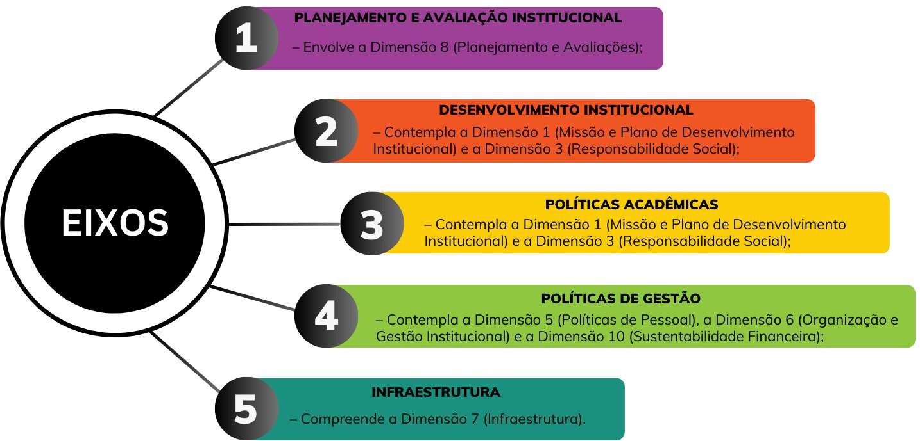
Figura 1: Cinco eixos dos SINAES

Em cada eixo será realizada a análise das informações pertinentes, com vistas à elaboração deste relatório parcial, assim como à do próximo e à do relatório integral da autoavaliação ao final do triênio, o qual se refere ao período 2024 – 2026, seguindo sempre as orientações da Nota Técnica INEP/DAES/CONAES n° 65, de 09 de outubro de 2014.
Periodicamente os questionários são revisados, de forma a atender as necessidades da Instituição de Ensino. Estas necessidades são de cunho pedagógico e estruturais. Busca- se na elaboração das questões que sejam claras, concisas, para que reflitam fielmente a opiniões dos respondentes. Participa da elaboração destas questões todos os integrantes desta Comissão.

7.1 Etapas

Os procedimentos metodológicos adotados para o desenvolvimento da Avaliação Institucional compreendem, para todos os projetos propostos na avaliação interna, as seguintes etapas:

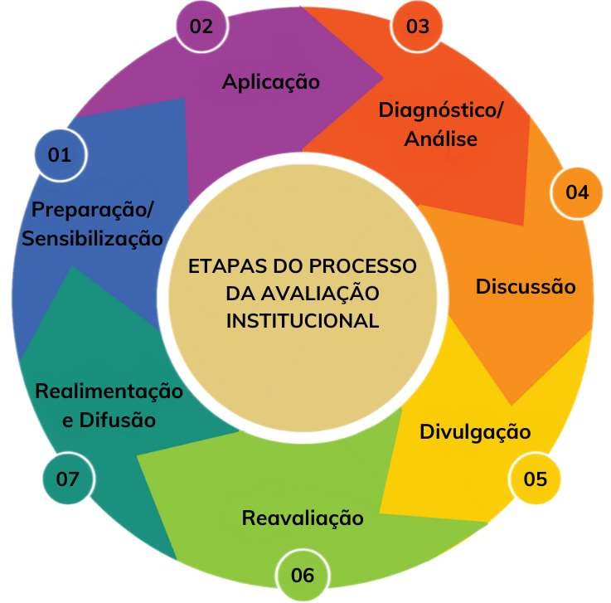
Figura 2: Etapas da autoavaliação institucional

7.2 Procedimentos adotados

Durante todo o processo de avaliação institucional foi realizado um acompanhamento contínuo com o objetivo de identificar os elementos que possibilitarão reformulações do próprio Projeto de Avaliação Institucional. Isso envolveu a necessidade de estudos conceituais e empíricos sobre avaliação, sobre o impacto da avaliação, na prática da mesma e estudos empíricos sobre a metodologia de avaliação, constituindo-se em uma área de pesquisa.
Contribuíram para essa avaliação os indicadores obtidos por meio de instrumentos (questionários) apresentados aos participantes do processo com o objetivo de avaliação da avaliação institucional.
Consideramos que uma avaliação institucional ampla e consistente pode colaborar significativamente na reestruturação do capital cultural e formação de uma cultura de avaliação na comunidade envolvida.
Nesse contexto, torna-se necessário um trabalho contínuo de sensibilização e análise de dados embasada na confiabilidade do processo, visando aumentar a participação da comunidade acadêmica no processo de avaliação, consolidando o Processo de Avaliação Institucional da Universidade Metropolitana de Santos.
De um modo geral, os procedimentos adotados seguem a estrutura:
- Sensibilização e aplicação e envolvimento da comunidade universitária.
- Análise dos instrumentos da coleta de dados.
- Definição dos procedimentos e indicadores de acordo com as dimensões e eixos a serem avaliados.
- Construção de relatórios que demonstrem as potencialidades e fragilidades dos cursos e da IES.

- Desenvolvimento de um plano de ação institucional e por curso, estabelecendo um cronograma de execução.
- Acompanhamento das ações e divulgação dos resultados.

    - Sensibilização e aplicação e envolvimento da comunidade universitária

Nesta etapa, enfatiza-se a necessidade inicial de estimular a realização de reuniões e palestras voltadas para a sensibilização da comunidade em relação à importância da avaliação e da participação de todos nesse processo.

    - Análise dos instrumentos da coleta de dados

A análise dos instrumentos da coleta de dados objetiva reunir o maior número de informações qualitativas e quantitativas, de modo a subsidiar o conhecimento sobre a realidade da IES, como também permitir um melhor planejamento dos cursos oferecidos e da IES, para obtenção de um processo de gestão com mais qualidade.
Esses instrumentos atendem os eixos e dimensões com seus respectivos indicadores, subsidiando assim os procedimentos de análise dos dados.
Esta reestruturação foi construída a partir das análises do ENADE, provenientes de discussões com coordenadores de cursos, apoiados pelos seus NDEs, para o melhoramento do projeto de avaliação de cada curso e da IES, indicando ações do processo avaliativo.

    - Definição dos procedimentos e indicadores de acordo com as dimensões e eixos a serem avaliados

As estratégias utilizadas para construção dos instrumentos de avaliação atendem as dimensões e eixos, assim como as informações contidas nos questionários de avaliação de cada curso e da IES e nos resultados dos relatórios do ENADE.

    - Construção de relatórios que demonstrem as potencialidades e fragilidades dos cursos e da IES

Esta etapa propõe a organização e sistematização da discussão dos resultados da pesquisa, realizando uma análise crítica dos dados obtidos. Estas informações podem gerar e/ou subsidiar os conhecimentos necessários para o estabelecimento de metas que permitam planejar ações de melhorias dos cursos e da IES.

    - Desenvolvimento de um plano de ação por curso, estabelecendo um cronograma de execução

Os planos de ações de cada curso devem ser elaborados pelos seus respectivos coordenadores juntamente com os seus NDEs, após receberem os resultados obtidos e analisados em cada questionário pela CPA, a fim de consolidar suas potencialidades e de identificar fragilidades e dificuldades, propondo ações de melhorias. Cabe ao coordenador do curso retornar à CPA as ações que serão desenvolvidas com identificação de prioridades e metas que permitam as melhorias de seus respectivos cursos.

    - Acompanhamento das ações e divulgação dos resultados

O acompanhamento das ações realizadas pelos cursos e pela IES permitiu que a CPA divulgue os encaminhamentos realizados pelos setores através de diferentes mídias (site, banners, reuniões com os coordenadores, dentre outros).

7.3 Planejamento Estratégico de Autoavaliação

Para o triênio 2024-2026 a CPA pretende seguir o cronograma abaixo:

Triênio | 1ºsemestre | 2º semestre
2024 | Discussão dos objetivos e, consequentemente, das ações do triênio 2024-2026 (análise e discussão da recepção, por parte dos três segmentos envolvidos na pesquisa, e das dificuldades encontradas) e, por fim, tomadas de decisão.  Aplicação dos seguintes questionários:  Questionário do corpo docente avaliando a Instituição  Questionário do perfil acadêmico e socioeconômico do discente (presencial e EAD)  Questionário do coordenador avaliando a Instituição  Questionário envolvendo a comunidade externa  Consolidação e análise dos dados obtidos no primeiro semestre. | Aplicação dos seguintes questionários:  Questionário do corpo discente avaliando o docente (presencial).  Questionário do corpo discente avaliando o professor da sala (EAD).  Questionário do corpo técnico administrativo avaliando a Instituição.  Questionário da comunidade externa  Consolidação e análise dos dados obtidos no segundo semestre.  Elaboração do relatório parcial.

2025 | Aplicação dos seguintes questionários:  Questionário do corpo discente (presencial) avaliando a infraestrutura  Questionário do corpo discente (EAD) avaliando os polos  Questionário da comunidade externa  Consolidação e análise dos dados obtidos no primeiro semestre. | Aplicação dos seguintes questionários:  Questionário discente Lato Sensu (EAD) avaliando a organização didático pedagógico  Questionário do corpo docente avaliando a Instituição e coordenador de curso  Questionário do corpo docente avaliando o Colegiado de curso  Questionário do corpo discente (presencial) avaliando a organização didático-pedagógica e coordenador de curso.  Questionário discente (EAD) avaliando as disciplinas e coordenador do curso  Questionário da comunidade externa  Consolidação e análise dos dados obtidos no segundo semestre.  Elaboração do relatório parcial.
2026 | Aplicação dos seguintes questionários:  Questionário do corpo discente avaliando o docente (presencial)  Questionário do coordenador avaliando a Instituição  Questionário discente Lato Sensu (presencial) avaliando a organização didático pedagógico  Questionário do corpo discente avaliando o professor da sala (EAD).  Questionário discente (EAD). avaliando as disciplinas e coordenador do curso.  Questionário da comunidade externa  Consolidação e análise dos dados obtidos no primeiro semestre. | Aplicação dos seguintes questionários:  Questionário do corpo discente (EAD) avaliando os polos  Questionário do corpo discente (presencial) avaliando a infraestrutura  Questionário do corpo docente avaliando o Colegiado de curso  Questionário do corpo discente (presencial) avaliando a organização didático-pedagógica e coordenador de curso  Questionário do corpo técnico administrativo avaliando a Instituição.  Questionário da comunidade externa  Entrevista com setores, contemplando dois eixos: Financeiro, Recursos Humanos, Departamento de Pessoal, Segurança do Trabalho  Elaboração do relatório integral do triênio.
Tabela 1: Cronograma do triênio

A partir dessas decisões, para o triênio 2024-2026 foi programada a aplicação dos seguintes questionários, os quais contemplam todos os Eixos e suas respectivas dimensões, conforme apresentado abaixo:

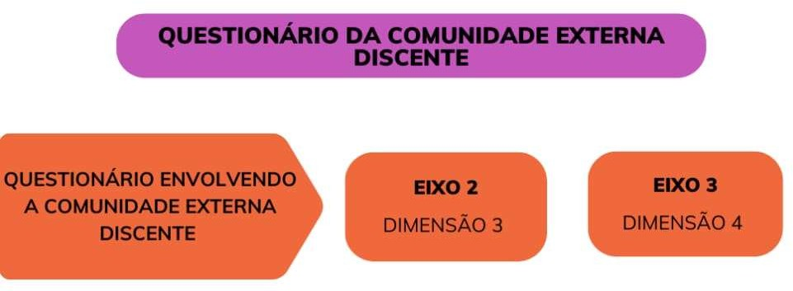
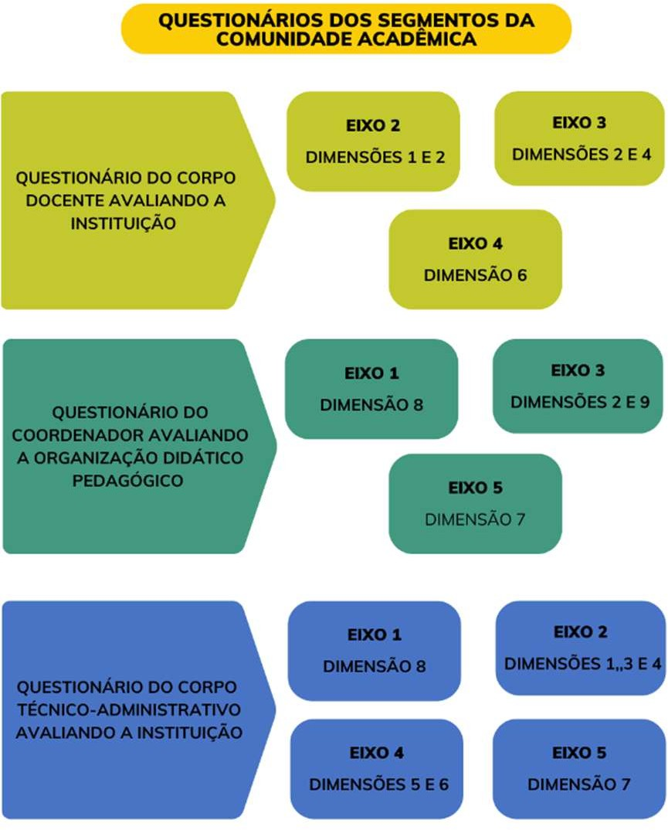
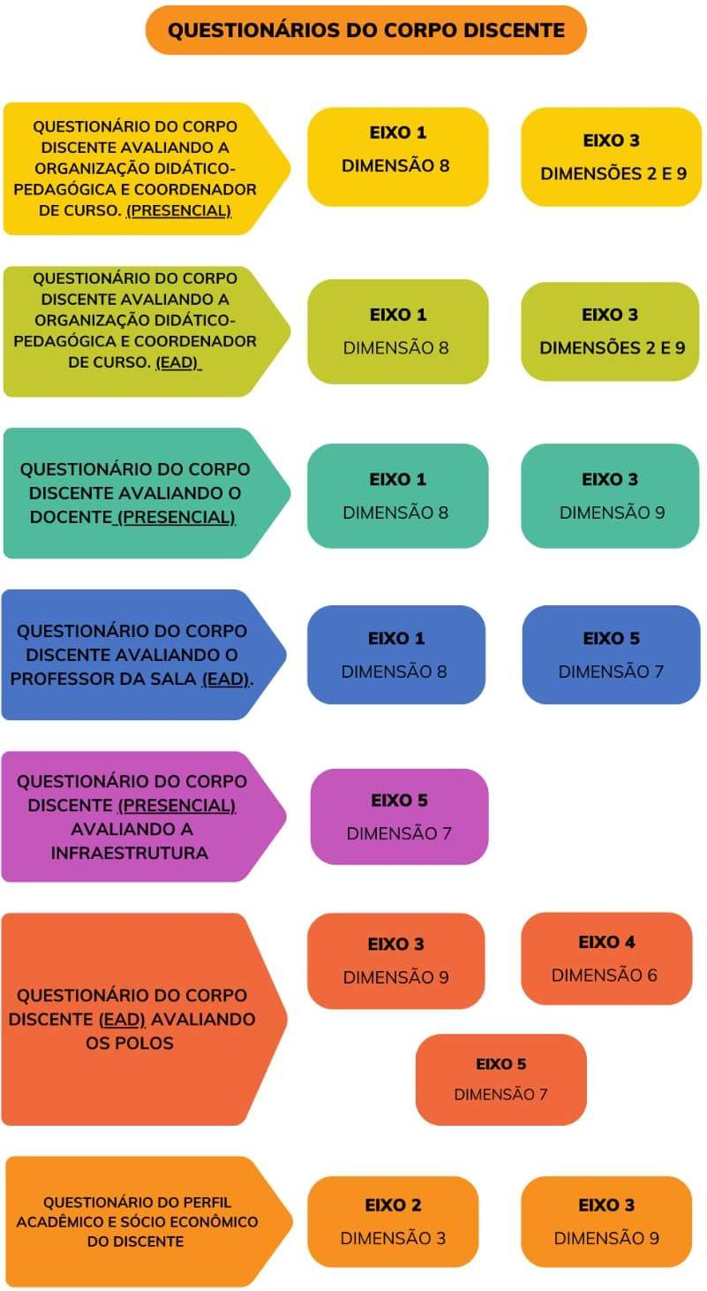
Figura 3: Questionários englobando os eixos e dimensões

Em 2025 do Cronograma apresentado foram aplicados os seguintes questionários:
1º Semestre
- Anexo 2: Questionário do corpo corpo discente (presencial) avaliando a infraestrutura
- Anexo 3: Questionário do corpo discente (ead) avaliando o atendimento dos polos
2º Semestre
- Anexo 4: Questionário do corpo docente avaliando a Instituição e Coordenador do curso
- Anexo 5: Questionário do corpo discente (presencial) avaliando a organização didático-pedagógico
- Anexo 6: Questionário do corpo docente avaliando o Colegiado
- Anexo 7: Questionário do corpo discente (EAD) lato sensu avaliando a organização didático-pedagógico
- Anexo 8: Questionário do corpo discente (EAD) avaliando as disciplinas e o coordenador do curso
- Anexo 9: Questionário da Comunidade Externa

DESENVOLVIMENTO

A CPA realiza um trabalho contínuo de sensibilização e análise de dados embasada na confiabilidade do processo, visando aumentar a participação da comunidade acadêmica no processo de avaliação, consolidando o Processo de Avaliação Institucional da Universidade Metropolitana de Santos.
No processo de autoavaliação participam os segmentos da comunidade acadêmica: 1) gestores; 2) professores; 3) funcionários técnico-administrativos; e 4) discentes de graduação e pós-graduação. Os questionários são elaborados pelos membros da CPA e contêm diversas questões de caráter qualitativo. Dos quatorze questionários elaborados, foram aplicados os quatro acima mencionados, conforme mostra o Cronograma das Atividades da CPA.
Na aplicação dos questionários, a IES disponibiliza os seus laboratórios de informática para a participação dos respondentes e, também possibilita o preenchimento físico (impresso) deles.
Ao final da coleta de dados de cada questionário, o departamento de Tecnologia da Informação planilha todos os dados, os quais são diretamente disponibilizados para a CPA, tabulados e com realização da estatística descritiva de cada um dos indicadores de avaliação da IES. As informações prestadas durante a aplicação são sigilosas. Na análise dos dados são considerados levantamentos de documentos, que proporcionam maior entendimento das potencialidades e fragilidades da IES.
Como última etapa do processo, cabe à CPA divulgar os resultados à comunidade acadêmica e elaborar o relatório oficial pertinente.

RESULTADO PARCIAL DA AVALIAÇÃO INSTITUCIONAL

O Plano de Desenvolvimento Institucional, além de atender às recomendações legais do Sistema Federal de Ensino, pretende, com clareza e competência, assegurar condições para otimizar novas ofertas de vagas no ensino superior e, ao mesmo tempo, projetar a criação de novas áreas de atuação, assim como de novos cursos de graduação e pós-graduação, fortalecendo, ao mesmo tempo, as atividades de extensão, de iniciação científica e pesquisa.
Sendo assim, os dados obtidos a partir das respostas aos questionários vêm descritos – em forma de gráfico – e comentados pela CPA nos seguintes Anexos:

- Anexo 2: Questionário do corpo corpo discente (presencial) avaliando a Infraestrutura
- Anexo 3: Questionário do corpo discente (ead) avaliando o atendimento dos polos
- Anexo 4: Questionário do corpo docente avaliando a Instituição e coordenador do curso
- Anexo 5: Questionário do corpo discente (presencial) avaliando a organização didático-pedagógico
- Anexo 6: Questionário do corpo docente avaliando o Colegiado
- Anexo 7: Questionário do corpo discente (EAD) lato sensu avaliando a organização didático-pedagógico
- Anexo 8: Questionário do corpo discente (EAD) avaliando as disciplinas e o coordenador do curso
- Anexo 9: Questionário da Comunidade Externa

9.1 Ações sugeridas pela CPA

Com base na análise dos questionários aplicados ao longo do ciclo avaliativo, a CPA propõe um conjunto de ações destinadas a fortalecer a qualidade acadêmica, a gestão pedagógica e o alinhamento institucional aos princípios do SINAES. As recomendações abaixo se fundamentam nas evidências apresentadas nos anexos e visam orientar melhorias contínuas nos cursos presenciais e a distância.
Em primeiro lugar, destaca-se a necessidade de manter e ampliar as reuniões sistemáticas dos Colegiados de Curso e dos Núcleos Docentes Estruturantes, consolidando uma cultura permanente de discussão sobre práticas pedagógicas, qualidade de ensino e inovação metodológica. Tais espaços devem continuar produzindo propostas de aperfeiçoamento curricular e de atualização das estratégias didáticas, com foco na formação integral do estudante.
Recomenda-se, ainda, que a devolutiva dos resultados dos questionários seja encaminhada aos coordenadores e aos setores diretamente envolvidos, de modo que cada curso possa elaborar, de forma fundamentada, planos de melhoria alinhados ao diagnóstico institucional. Esses planos devem contemplar ações específicas, prazos e prioridades, especialmente no que se refere à organização didático-pedagógica e às práticas avaliativas.
A CPA orienta igualmente que os coordenadores incentivem, junto ao corpo docente, o engajamento dos estudantes em práticas de leitura, produção escrita e ampliação cultural, elementos essenciais para o desenvolvimento crítico e para o desempenho acadêmico. Esse incentivo deve ser acompanhado de ações que fortaleçam a interdisciplinaridade e estimulem a busca por fontes atualizadas de conhecimento.
A Comissão ressalta a importância de que todos os docentes tenham pleno conhecimento do PDI e dos PPCs, assegurando coerência entre planejamento institucional, desenvolvimento dos cursos e práticas de ensino. Conhecer e compreender esses documentos fortalece a unidade conceitual, política e pedagógica da Instituição.
Recomenda-se também que seja intensificado o monitoramento do sistema de acompanhamento de egressos, de modo a produzir dados estratégicos sobre inserção profissional, perfil sócio formativo e necessidades de atualização. Esses indicadores são fundamentais para subsidiar revisões curriculares, ajustes pedagógicos e definição de novas ofertas formativas.
No âmbito da extensão e dos polos EAD, destaca-se a necessidade de ampliar a divulgação de oportunidades extensionistas, fortalecer a cultura institucional da modalidade e minimizar as variações observadas quanto à realização de aulas inaugurais e uso dos espaços pelos discentes. Sugere-se, adicionalmente, o aprimoramento contínuo das condições tecnológicas e dos laboratórios, garantindo aderência às demandas práticas e atualização das infraestruturas.
Por fim, recomenda-se a continuidade sistematizada da aplicação do questionário da comunidade externa, essencial para monitorar o impacto social das ações de extensão e fortalecer a articulação da Universidade com os diferentes atores da região.
Essas ações, tomadas em conjunto, constituem recomendações estratégicas para o aperfeiçoamento contínuo dos processos acadêmicos e administrativos, reforçando o compromisso institucional com a qualidade, a transparência e a gestão participativa.

CONSIDERAÇÕES FINAIS REFERENTES AO ANO DE 2025

Este relatório apresenta estrutura consistente, aderente ao roteiro orientado pela Nota Técnica INEP/DAES/CONAES n° 65/2014 e bem alinhado às exigências do SINAES, abrangendo os cinco eixos.
Os resultados consolidados dos diferentes questionários analisados revelam um quadro institucional amplamente positivo, marcado por altos índices de satisfação entre estudantes, docentes e usuários dos polos, refletindo coerência entre a proposta acadêmica da UNIMES e sua materialização nas práticas de ensino, gestão e atendimento. De modo geral, a percepção predominante é de que a Universidade mantém um ambiente acadêmico acolhedor, estruturado e comprometido com a formação integral dos estudantes.
No âmbito presencial, a infraestrutura institucional foi avaliada de forma favorável, com destaque para a qualidade das salas de aula, dos espaços de convivência e da biblioteca, bem como para a adequação dos ambientes práticos. A maior parte dos estudantes relatou satisfação com manutenção, acessibilidade e disponibilidade de recursos, embora aspectos relacionados à segurança de acesso aos Campi e à comunicação sobre bibliotecas virtuais tenham emergido como pontos de atenção.
No que se refere à atuação dos polos EAD, os resultados demonstram excelência no atendimento inicial ao estudante, na clareza das informações prestadas e no cumprimento de prazos institucionais. A grande maioria dos alunos reconhece a organização adequada dos processos de inscrição, matrícula e avaliação, bem como a disponibilidade de tutores, suporte técnico e acesso a recursos tecnológicos. A avaliação evidencia que o polo desempenha papel crucial na experiência acadêmica do estudante, apresentando forte aderência aos padrões de qualidade esperados para a modalidade. Ainda assim, observou-se variabilidade na realização de aulas inaugurais e no uso frequente do polo pelos estudantes, o que reforça a importância de ações de engajamento e fortalecimento da cultura institucional na educação a distância.
Os questionários aplicados aos estudantes EAD demonstraram que o Ambiente Virtual de Aprendizagem é percebido como bem organizado, claro e funcional. A maioria dos estudantes considera os materiais didáticos pertinentes, as videoaulas e textos de qualidade, e as atividades avaliativas coerentes com os objetivos das disciplinas. As interações com a coordenação também receberam avaliações altamente positivas, especialmente quanto à acessibilidade, orientação acadêmica e capacidade de mediação. A consistência entre conteúdos, metodologias e práticas avaliativas reforça a maturidade pedagógica da modalidade, embora haja espaço para fortalecer ainda mais as oportunidades de pesquisa e extensão divulgadas aos estudantes.
Quanto à avaliação dos cursos de pós-graduação lato sensu (EAD), os dados reafirmam a percepção de qualidade acadêmica, relevância dos conteúdos e alinhamento das metodologias ao desenvolvimento crítico, ético e profissional. Os estudantes reconhecem a articulação entre teoria e prática, a pertinência dos planos de ensino e a disponibilidade de recursos digitais. A coordenação do curso é amplamente valorizada, destacando-se sua atuação acessível, resolutiva e orientadora. Os pontos de aperfeiçoamento incluem a ampliação do suporte metodológico para pesquisas e a verificação de itens não respondidos em questões específicas, o que pode sinalizar oportunidades de aprimoramento no instrumento de avaliação.
Em relação ao corpo docente, os resultados revelam forte alinhamento aos documentos institucionais (PDI e PPC), alto nível de satisfação com o trabalho das coordenações, domínio das ferramentas digitais e reconhecimento das políticas inclusivas da universidade. A integração entre ensino, pesquisa e extensão é bem avaliada, ainda que a participação efetiva em ações de pesquisa e extensão apresente margem para fortalecimento. A infraestrutura física, especialmente laboratórios, recebe avaliações intermediárias, sugerindo que investimentos contínuos são necessários para acompanhar a evolução das demandas práticas e tecnológicas.
Por fim, os eventos institucionais atingiram índices de aprovação próximos de 100%, com a grande maioria dos participantes classificando-os como "bons" ou "ótimos". Os comentários registrados reforçam a qualidade do atendimento prestado e indicam interesse da comunidade acadêmica em ampliar a oferta e a divulgação dessas atividades.
Em síntese, o conjunto dos resultados evidencia que a UNIMES apresenta um ambiente educacional robusto, responsivo e alinhado às boas práticas acadêmicas, sustentado por sólida atuação docente, coordenações eficazes, infraestrutura adequada e polos bem estruturados. As fragilidades identificadas, relacionadas sobretudo à ampliação da pesquisa e extensão, à comunicação institucional e ao aperfeiçoamento de aspectos da infraestrutura física, constituem oportunidades estratégicas de aprimoramento e orientam ações futuras no âmbito do planejamento institucional. O panorama geral, contudo, reafirma a qualidade da Instituição e seu compromisso com a formação ética, crítica e humanizada de seus estudantes, em consonância com sua missão educacional.

REFERÊNCIAS BIBLIOGRÁFICAS

BRASIL. Ministério de Educação. Lei nº 10861, 14 abr. 2004b. Institui o Sistema Nacional de Avaliação da Educação Superior – SINAES e dá outras providências. Brasília: Diário Oficial da União, 2004.

BRASIL. Ministério de Educação. Decreto nº 5773, 09 de maio de 2006. Disponível em htpp://www.mec.gov.br/sapiens/portarias/dec5773.htm.

BRASIL. Ministério de Educação Portaria nº 40/2007. Republicada com alterações em23/12/2010. htpp://www.mec.gov.br

CONAES. Diretrizes para a Avaliação das Instituições de Educação Superior. Brasília: Ministério da Educação, 2004.

CONAES. Roteiro de Autoavaliação Institucional: Orientações Gerais. Brasília: Ministério da Educação, 2004.

DIAS SOBRINHO, José. Avaliação ética e política em função da Educação como direito público ou como mercadoria. Revista da Educação e Sociedade. Campinas. Vol. 25, nº 88. 2004.

DIAS SOBRINHO, José. In: Seminário sobre Avaliação da Educação Superior: a implementação do SINAES. MEC/CONAES/INEP. 2004, Brasília.

INEP. Manual de Avaliação Institucional Externa para fins de credenciamento e recredenciamento de universidades – versão de 4 de outubro de 2004. Brasília: INEP, 2004.

MEC. Portaria nº 2.051, de 9 de julho de 2004. Brasília: Ministério da Educação, 2004.

NOTA TÉCNICA de nº 08 CGACGIES/DAES/INEP, de 25 de fevereiro de 2013.

NOTA TÉCNICA INEP/DAES/CONAES de nº 065 de 09 de outubro de 2014 para roteiro para relatório de Autoavaliação Institucional.

ANEXOS

Anexo 1 - Nota Técnica INEP/DAES/CONAES Nº 65

Anexo 2 - QUESTIONÁRIO DO CORPO DISCENTE (PRESENCIAL) AVALIANDO A INFRAESTRUTURA

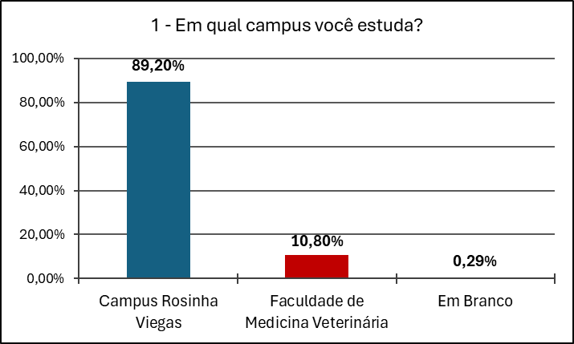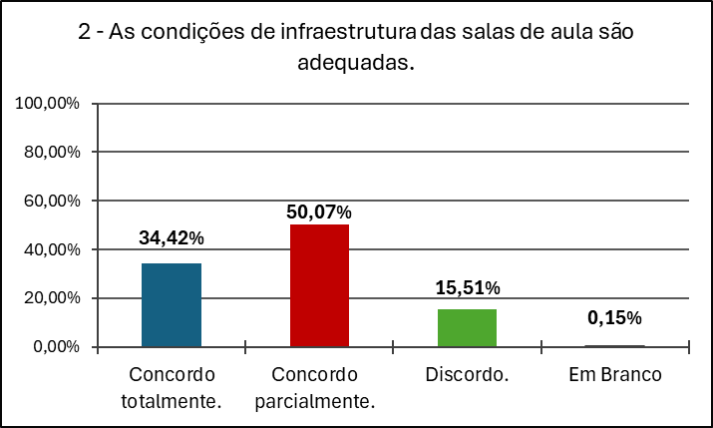

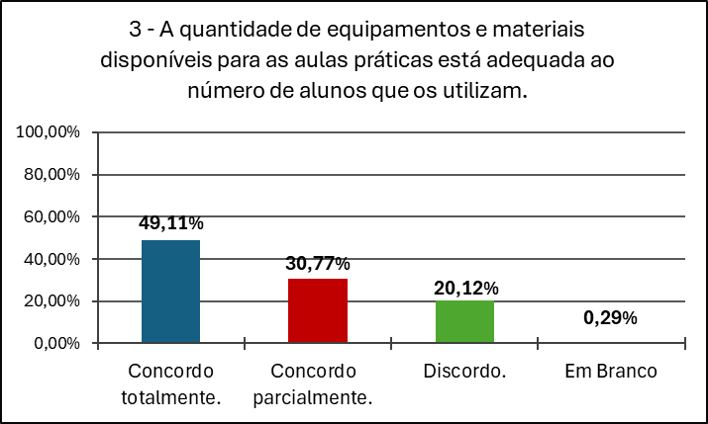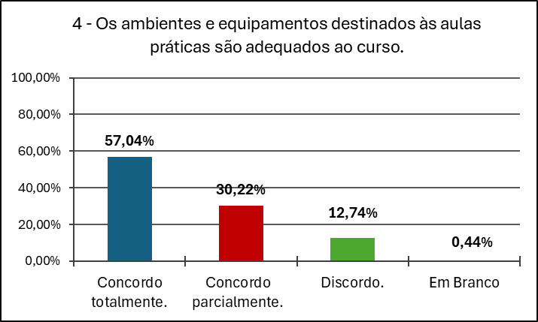

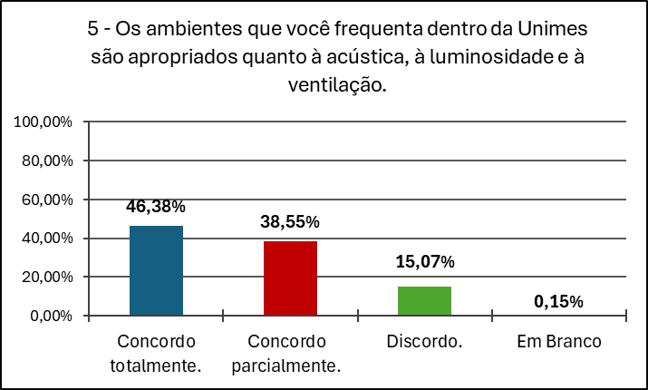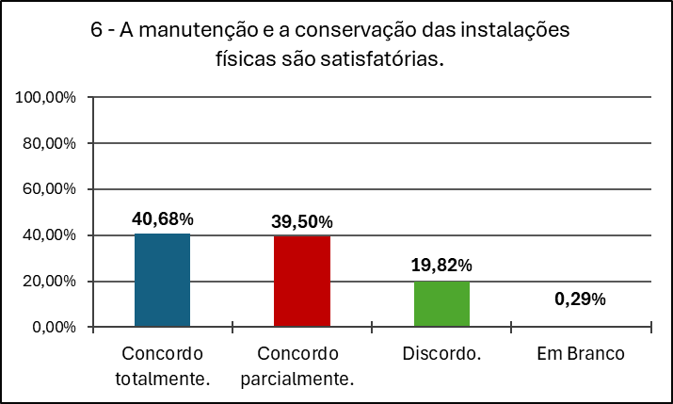

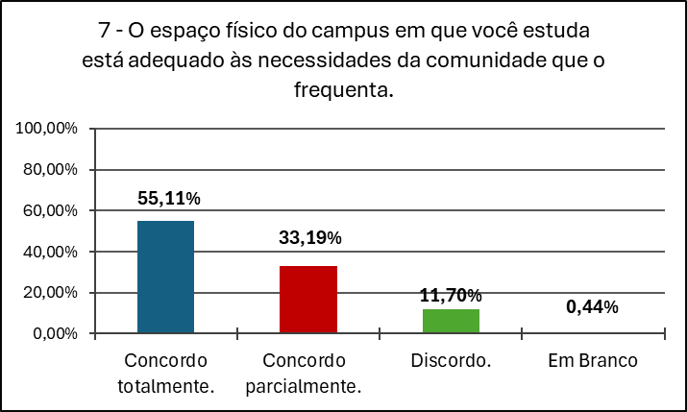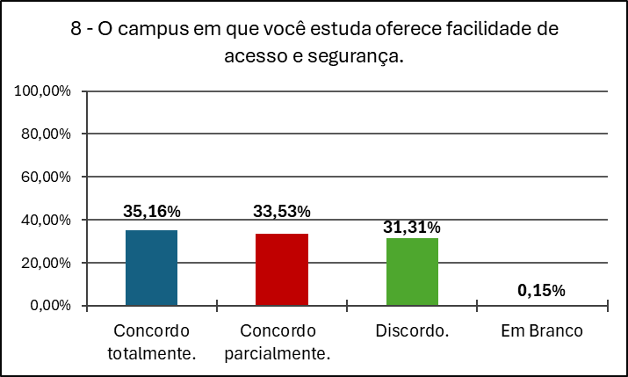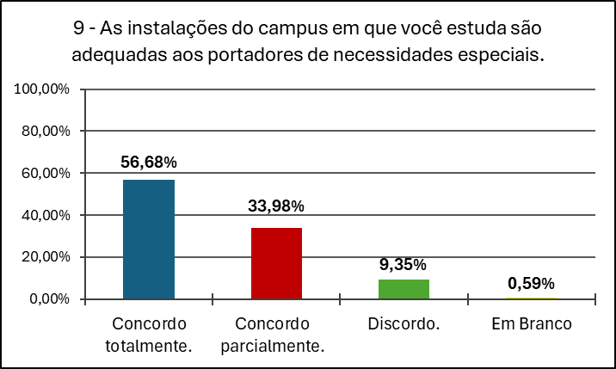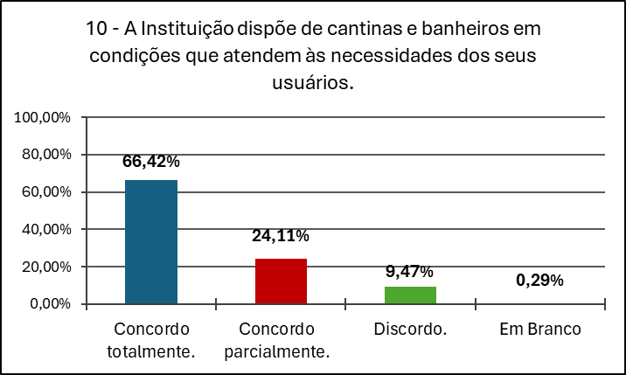

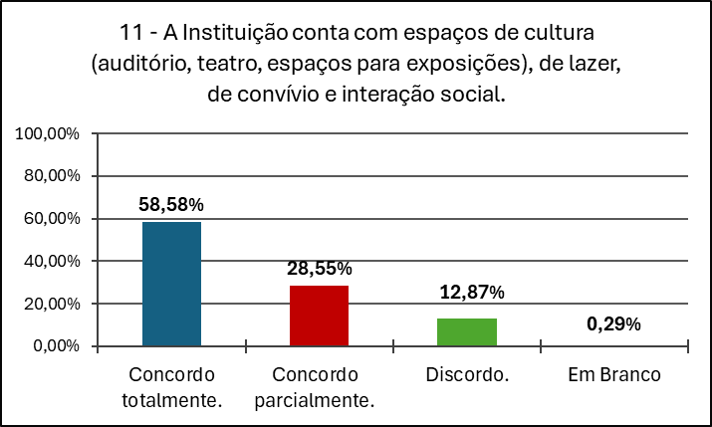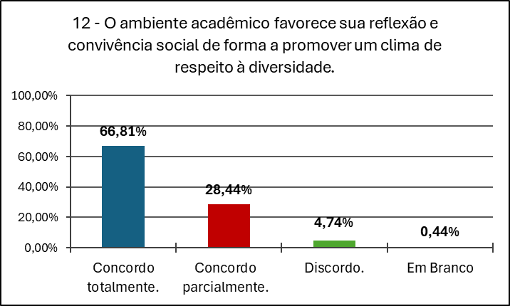

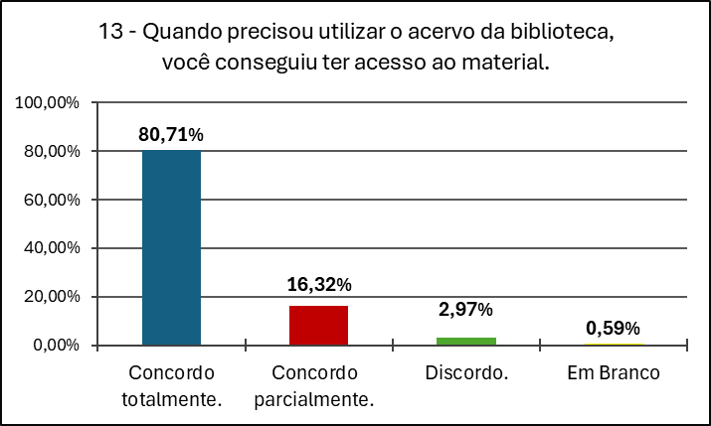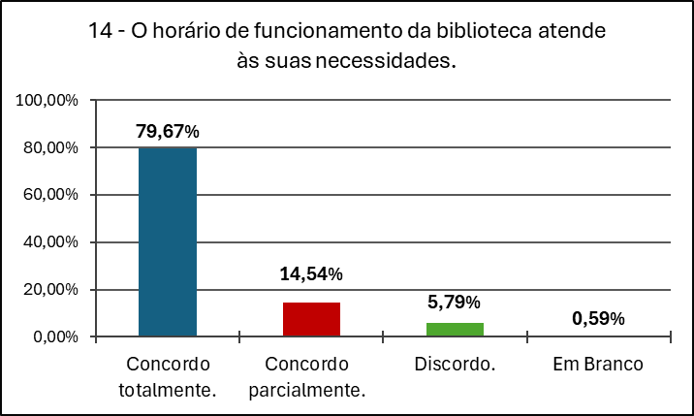

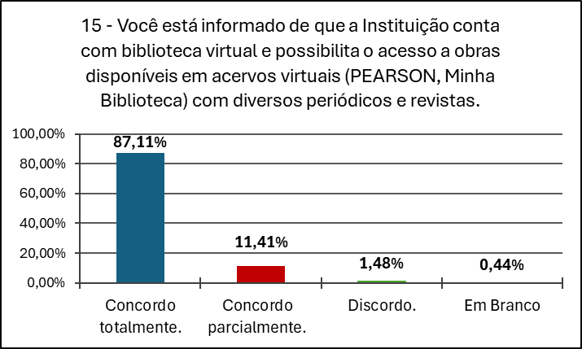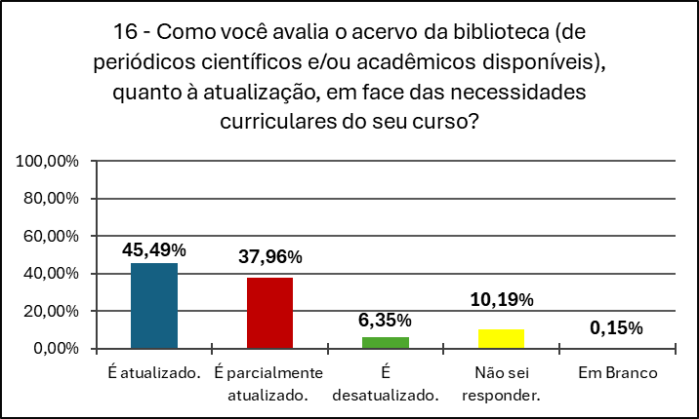

Os estudantes dos cursos presenciais da UNIMES participaram de uma avaliação institucional voltada ao exame das condições de infraestrutura dos Campi. De maneira geral, os resultados revelam percepções amplamente positivas, embora alguns pontos de atenção também tenham sido identificados. Em relação às salas de aula, 34,4% dos discentes afirmaram que as condições são totalmente adequadas, enquanto 50,07% as consideraram adequadas, o que demonstra satisfação majoritária com esse aspecto. Sobre a quantidade de equipamentos e materiais disponíveis para as aulas práticas, 79,88% dos participantes concordaram, total ou parcialmente, que são suficientes para o número de estudantes; apenas 20,12% discordaram. A adequação dos ambientes e equipamentos destinados às atividades práticas também foi bem avaliada, com 57,04% de concordância total e 30,22% de concordância parcial, restando apenas 12,74% de respostas discordantes. Os ambientes internos da Instituição, no que diz respeito à acústica, luminosidade e ventilação, receberam avaliação positiva de 46,38% dos estudantes, que consideram esses fatores totalmente apropriados, e de 38,55%, que concordaram parcialmente. Quanto à manutenção e conservação das instalações físicas, 40,68% dos respondentes afirmaram estar plenamente satisfeitos, enquanto 39,50% concordaram parcialmente. A adequação do espaço físico dos Campi às necessidades da comunidade foi reconhecida por 55,11% dos discentes, e outros 33,19% consideraram que o espaço atende parcialmente às demandas, sendo apenas 11,7% os que discordaram dessa afirmativa. No que se refere à segurança e facilidade de acesso aos Campi, observaram-se resultados mais variados: 35,16% concordaram totalmente e 33,5% parcialmente que tais condições são satisfatórias, enquanto 31,31% discordaram, indicando a necessidade de aprimoramentos nesse aspecto. A acessibilidade para pessoas com deficiência foi identificada como adequada por 90,66% dos estudantes, que concordaram total ou parcialmente com essa afirmação, enquanto apenas 9,35% discordaram. Os serviços de apoio também foram avaliados. A oferta e as condições das cantinas e banheiros receberam 9,47% de respostas discordantes, embora a maioria dos estudantes tenha avaliado positivamente esses espaços. Já os ambientes destinados à cultura, ao lazer e à convivência, como auditórios e áreas de exposição, foram reconhecidos como adequados por 58,58% dos respondentes, com 28,55% concordando parcialmente e somente 12,87% discordando. O ambiente acadêmico, de modo geral, foi considerado propício à convivência social e ao respeito à diversidade por grande parte dos estudantes, sendo que apenas 4,74% discordaram dessa percepção. A avaliação da biblioteca institucional apresentou resultados bastante positivos: cerca de 80,71% dos estudantes afirmaram ter acesso pleno ao acervo físico, e 16,32% indicaram acesso parcial. O horário de funcionamento da biblioteca foi considerado adequado por 94,21% dos discentes. No que diz respeito às bibliotecas virtuais, como Pearson e Minha Biblioteca, apenas 1,48% dos participantes afirmaram não possuir conhecimento sobre sua existência, enquanto alguns estudantes (6,35%) avaliaram que as informações sobre esses acervos estão desatualizadas e 10,19% não souberam responder, apontando possível necessidade de reforço na comunicação institucional. Em síntese, os dados mostram que os estudantes avaliam positivamente a infraestrutura dos Campi da UNIMES, reconhecendo adequação dos ambientes acadêmicos, qualidade das salas e laboratórios, manutenção contínua dos espaços e bom funcionamento das bibliotecas. Como aspectos que demandam atenção, destacam-se a necessidade de fortalecimento das ações relacionadas à segurança e acesso, bem como a melhoria da comunicação sobre o uso e atualização da biblioteca virtual. Ainda assim, de modo geral, os resultados revelam uma infraestrutura sólida e bem avaliada, contribuindo para a qualidade da experiência acadêmica dos estudantes.

Anexo 3 - QUESTIONÁRIO DO CORPO DISCENTE AVALIANDO O ATENDIMENTO DOS POLOS

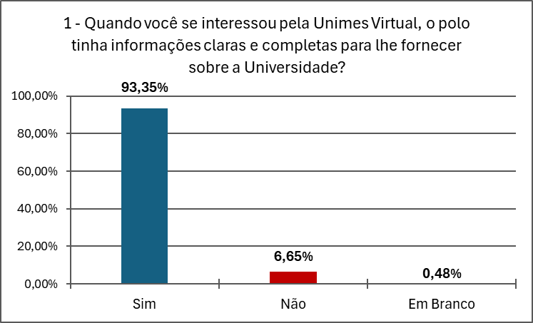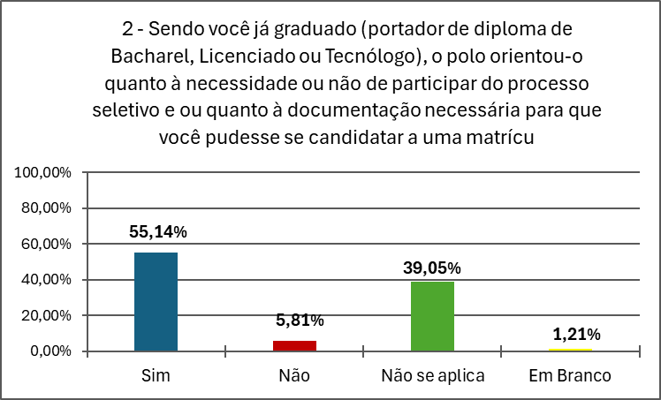

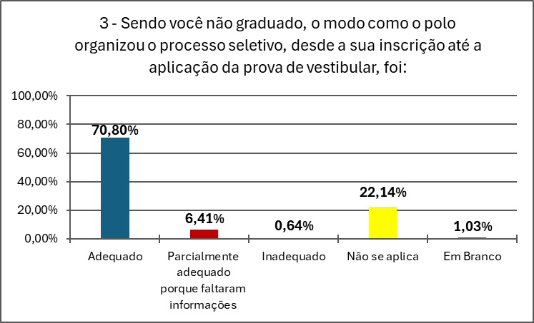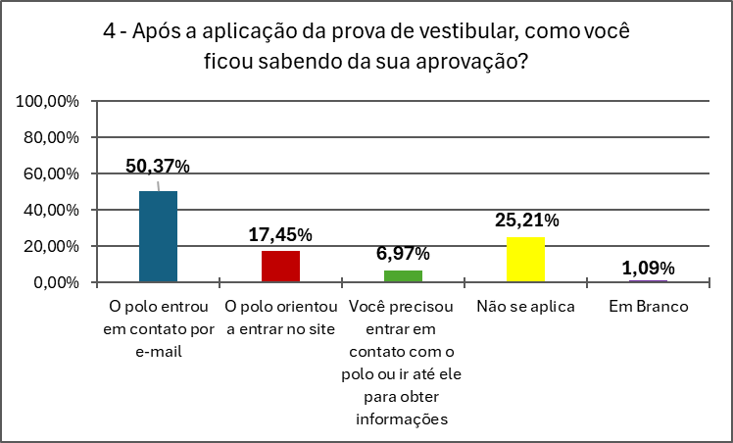

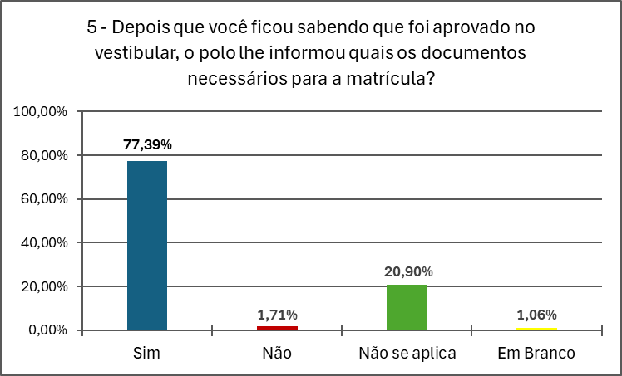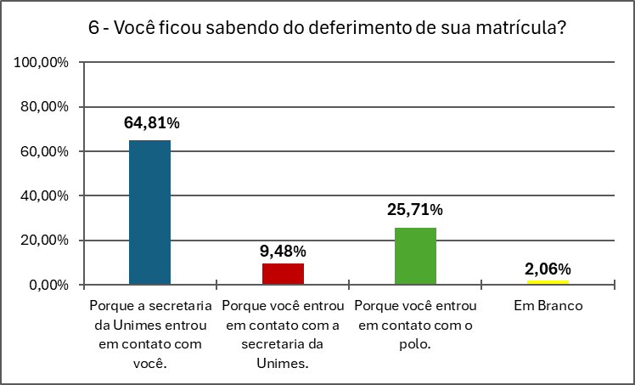

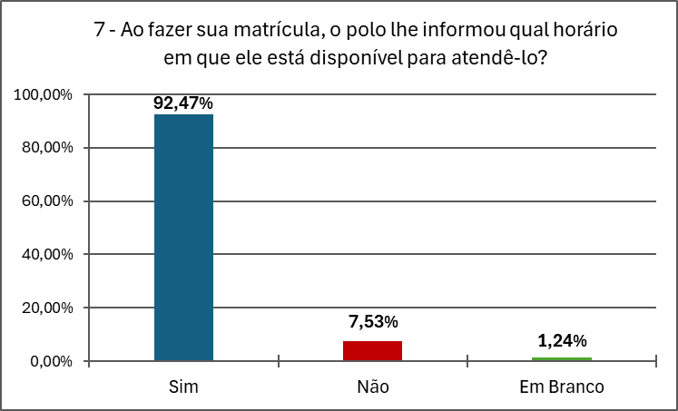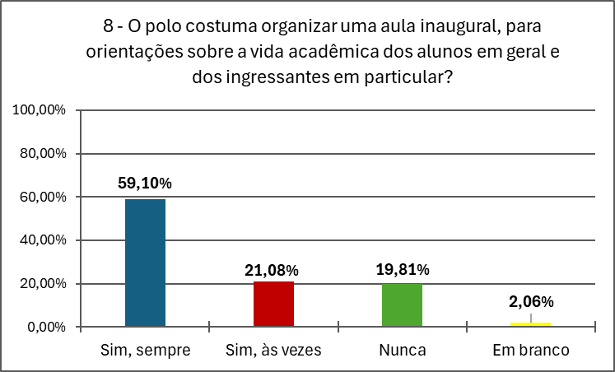
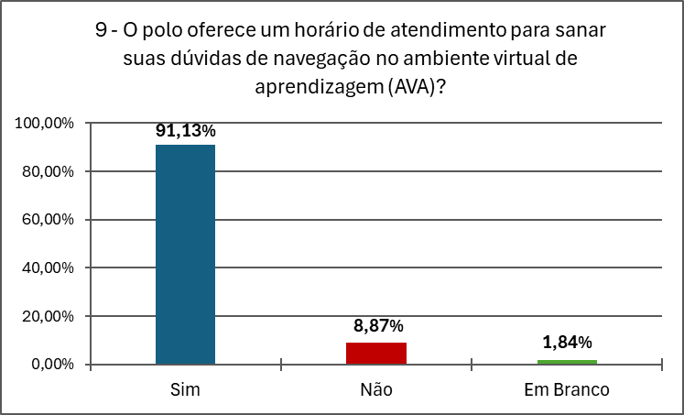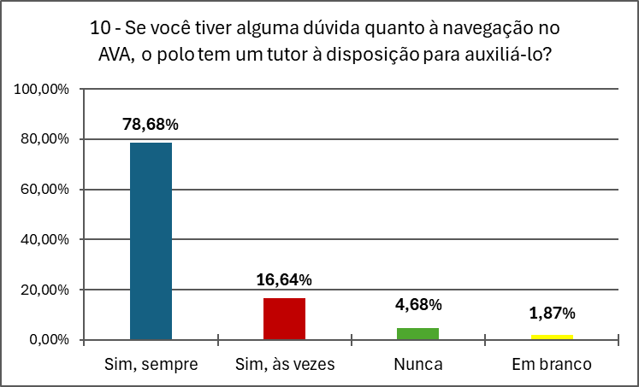
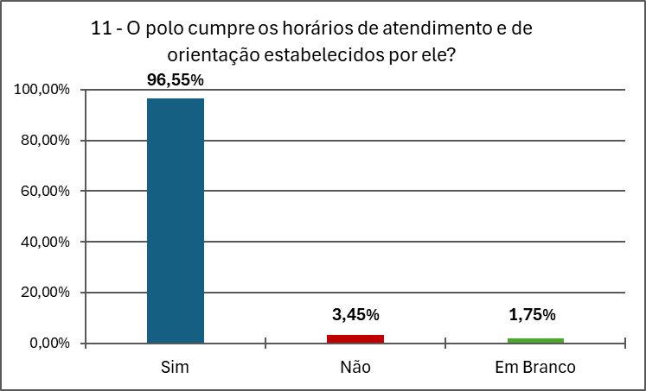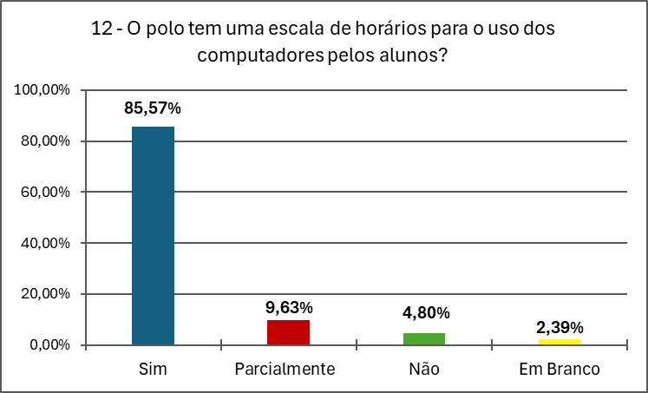
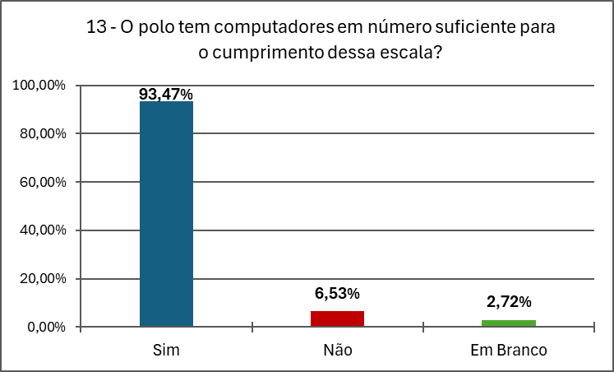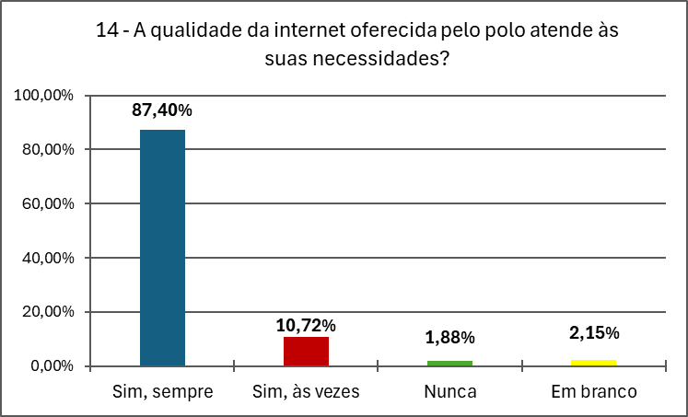
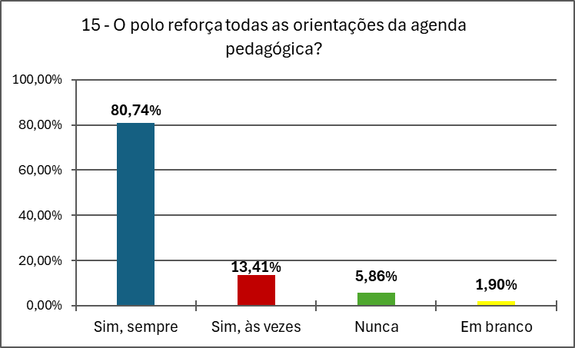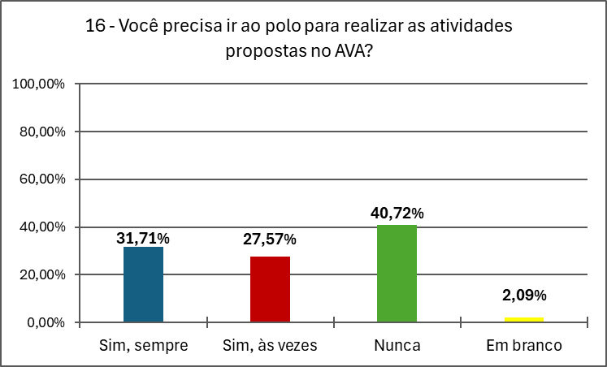
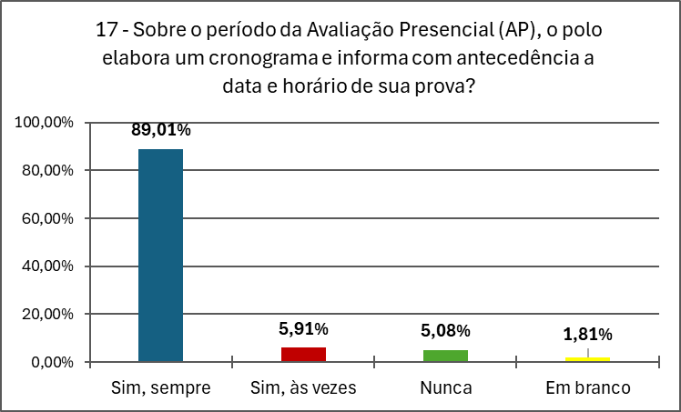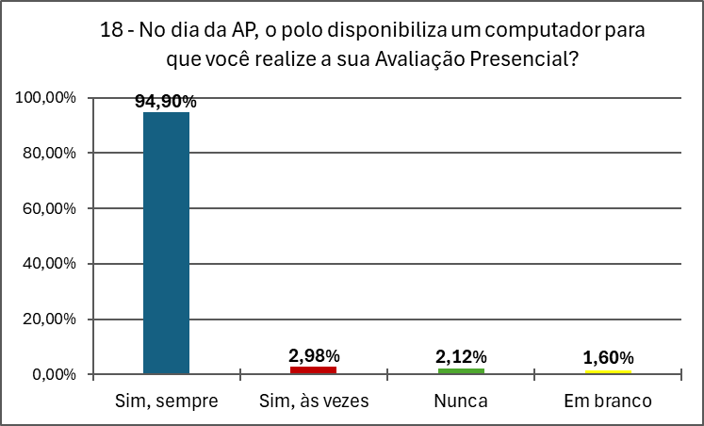

A análise das respostas evidencia que 93% dos estudantes consideram que o polo forneceu informações claras e completas sobre a Universidade no momento da inscrição. Apenas 7% relataram não ter recebido orientações completas a respeito da documentação necessária para efetivar a matrícula em seu curso. Entre os estudantes não graduados, a organização das etapas, desde a inscrição até a aplicação da prova do vestibular, foi avaliada como adequada por 70% dos respondentes e parcialmente adequada por 6%, enquanto 22% assinalaram que a pergunta não se aplicava ao seu caso. Em relação ao conhecimento sobre o resultado do vestibular, 50% afirmaram ter sido informados por e-mail enviado pelo polo, 17% consultaram o site do polo, e 25% declararam que o item não se aplicava à sua situação. Quanto às orientações sobre a documentação para matrícula, 77% indicaram que o polo forneceu essas informações, ao passo que 20% assinalaram que o questionamento não era aplicável. Para acompanhar o deferimento da matrícula, 64% dos estudantes afirmaram ter sido contatados diretamente pela secretaria da Universidade; 25% procuraram o polo por iniciativa própria, e 9% contataram a secretaria. A atuação do polo após a efetivação da matrícula também foi bem avaliada: 92% dos respondentes relataram que o polo entrou em contato posteriormente, informando os horários disponíveis de atendimento. No que se refere à realização de aula inaugural, 59% afirmaram que essa prática ocorre sempre, 21% indicaram que ocorre às vezes, enquanto 19% disseram que essa atividade nunca é realizada. O apoio relacionado ao Ambiente Virtual de Aprendizagem (AVA) também se destacou positivamente. Cerca de 91% informaram que o polo disponibiliza horário de atendimento para esclarecer dúvidas de navegação, e 78% afirmaram que há um tutor sempre disponível para auxiliá-los; para 16%, esse suporte ocorre apenas ocasionalmente. Além disso, 96% consideram que o polo cumpre rigorosamente os horários estabelecidos. Com relação à disponibilidade e organização dos recursos tecnológicos, 85% afirmaram que o polo possui uma escala definida para o uso dos computadores e 93% indicaram que a quantidade de equipamentos é suficiente para atender à demanda. A qualidade da internet foi avaliada positivamente por 87% dos respondentes, enquanto 10% consideram que atende às suas necessidades apenas em algumas ocasiões. No que diz respeito ao acompanhamento pedagógico, 80% dos estudantes relataram que o polo reforça de maneira consistente todas as orientações da Agenda Pedagógica; para 13%, esse reforço ocorre eventualmente. A frequência ao polo para realização de atividades varia entre os estudantes: 31% afirmaram comparecer sempre, 27% vão ao polo algumas vezes, e 40% não utilizam esse serviço. A organização das avaliações presenciais também foi bem avaliada: 89% afirmaram que o polo elabora e divulga com antecedência o cronograma contendo data e horário da prova presencial; 94% relataram que, no dia da avaliação, o polo disponibiliza um computador para realização da prova, garantindo condições adequadas ao processo avaliativo.

ANEXO 4 - QUESTIONÁRIO DO CORPO DOCENTE AVALIANDO A INSTITUIÇÃO E COORDENADOR DE CURSO

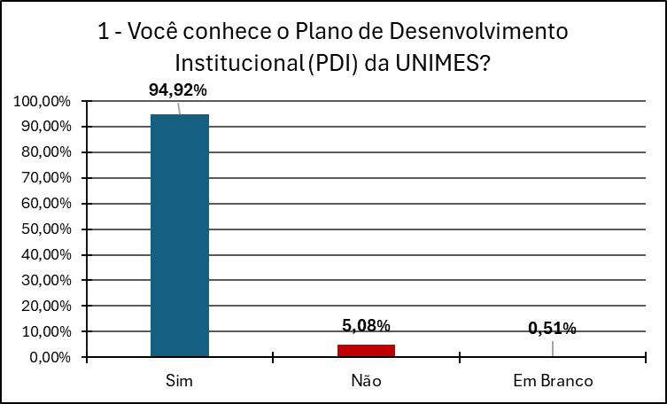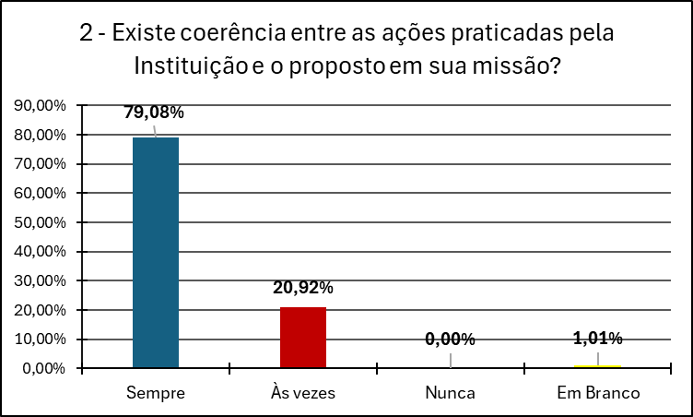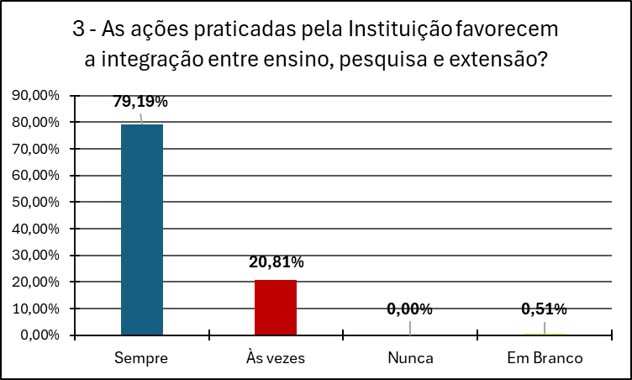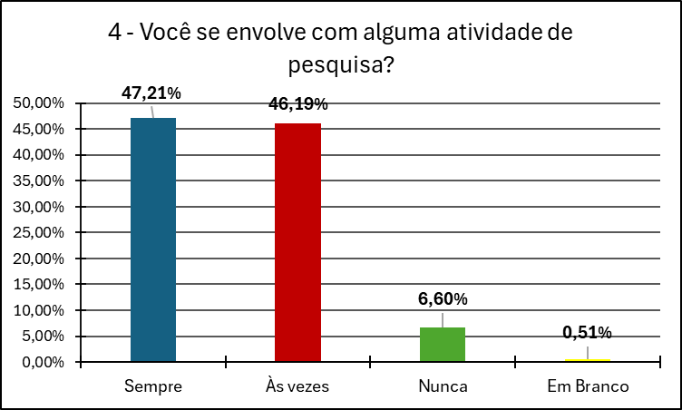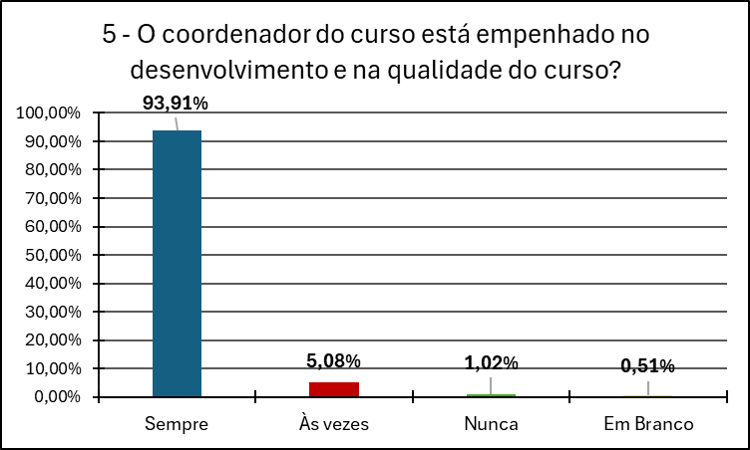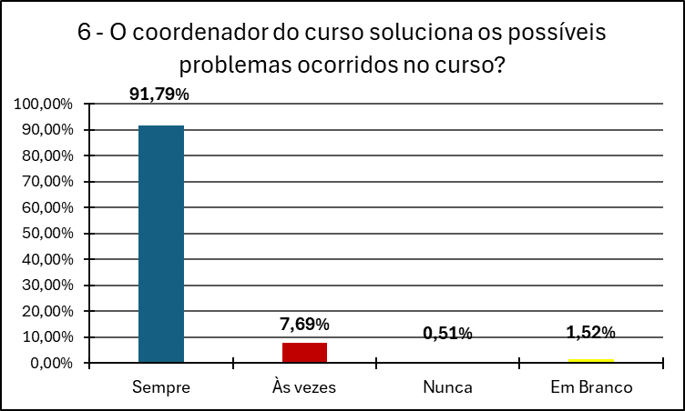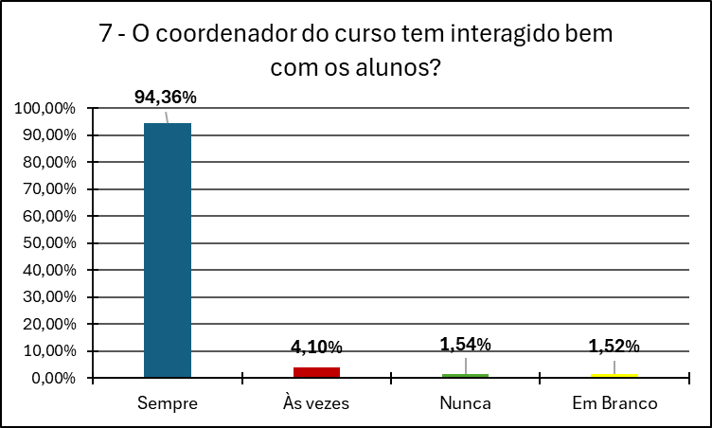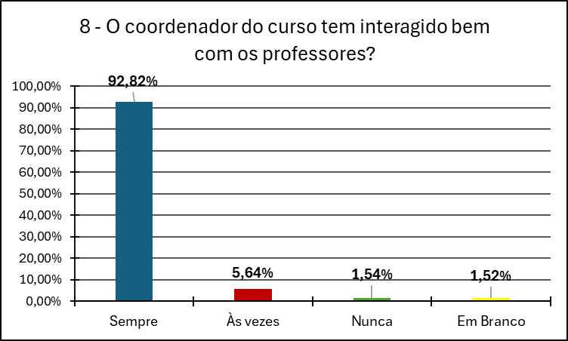
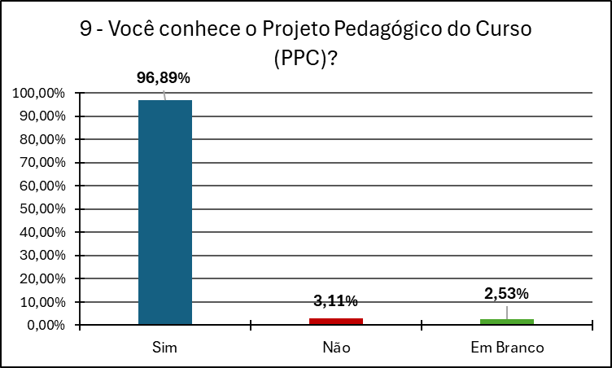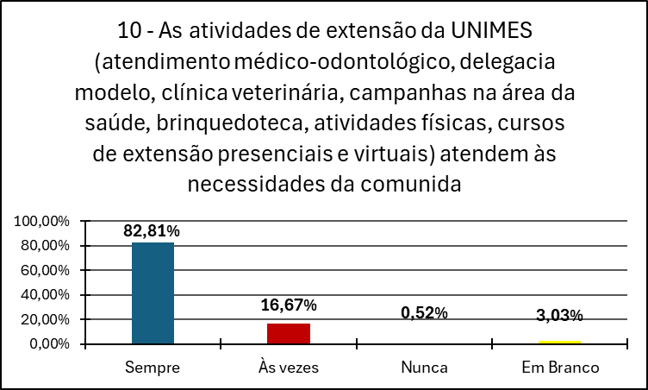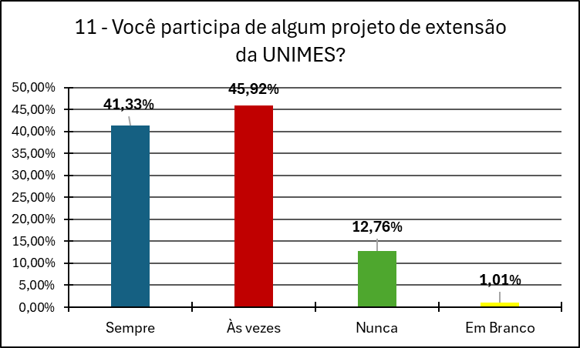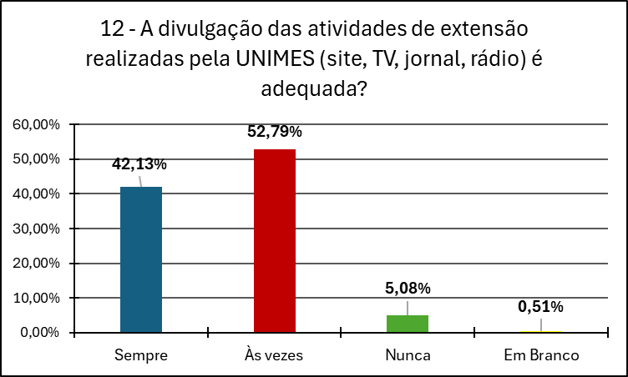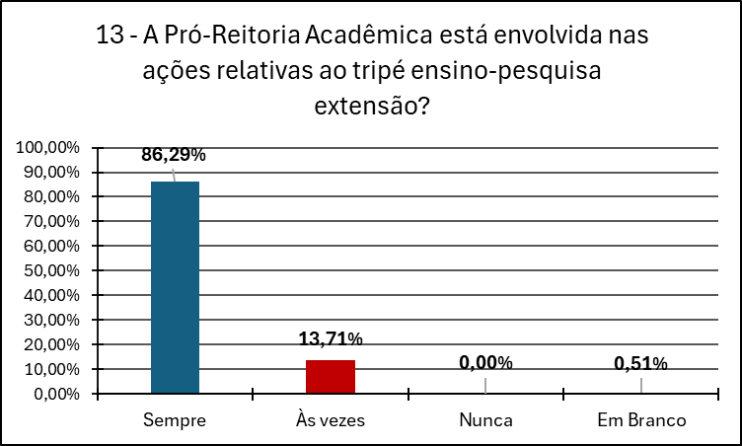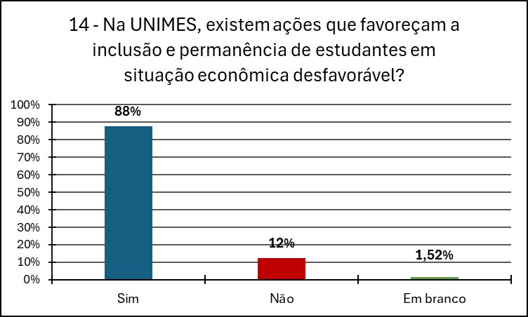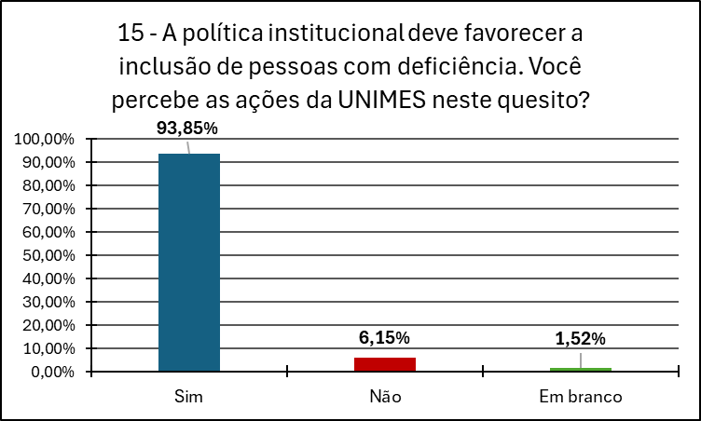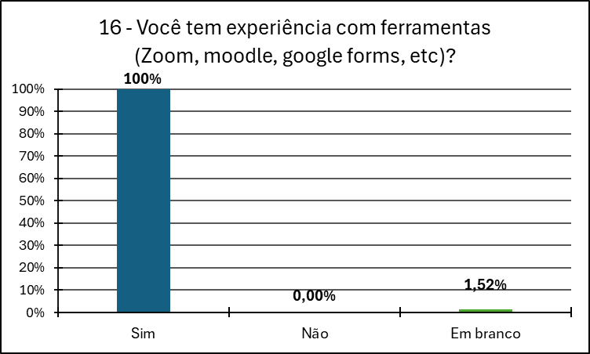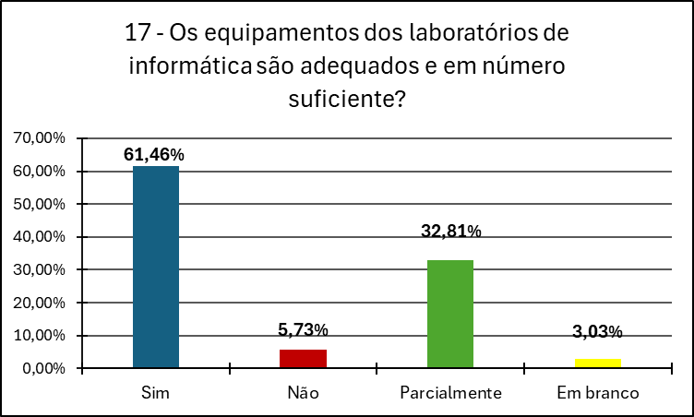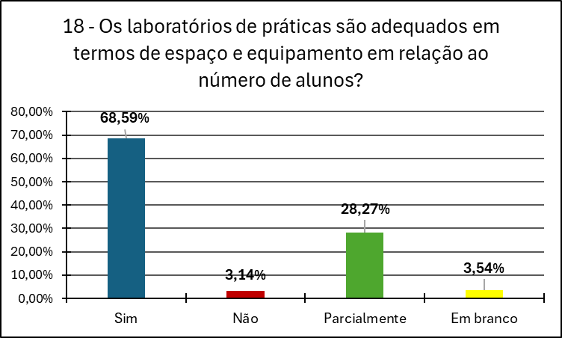
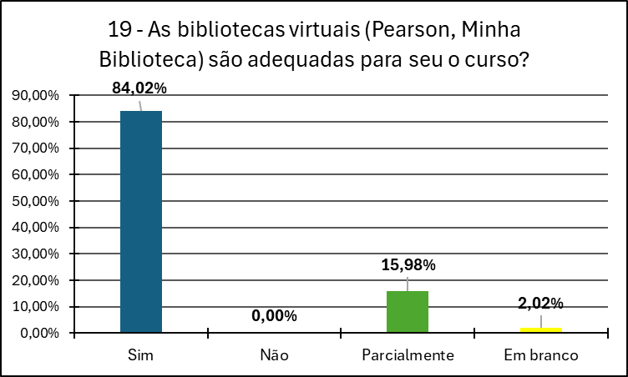
A grande maioria dos docentes afirmou conhecer tanto o Plano de Desenvolvimento Institucional (94,92%) quanto o Projeto Pedagógico do Curso (96,89%). Esses dados indicam que os docentes possuem alinhamento inicial com os documentos norteadores da universidade, favorecendo coerência entre práticas pedagógicas e diretrizes institucionais. Houve forte percepção de que as ações da Instituição estão alinhadas à missão proposta (79,08% sempre; 20,92% às vezes). A integração entre ensino, pesquisa e extensão também foi bem avaliada, com percentuais semelhantes. Apesar disso, o envolvimento efetivo dos docentes com pesquisa mostra equilíbrio entre “sempre” (47,21%) e “às vezes” (46,19%), sugerindo que há espaço para fortalecimento das ações de pesquisa interna. Os dados apontam avaliação extremamente positiva da atuação das coordenações: comprometimento com a qualidade do curso (93,91% sempre); solução de problemas (91,79% sempre); interação com alunos (94,36% sempre); interação com professores (92,82% sempre). Tais indicadores evidenciam coordenações bem avaliadas quanto à comunicação, liderança acadêmica e apoio pedagógico. Os resultados mostram boa percepção quanto à relevância das atividades de extensão para a comunidade (82,81% sempre) e adesão parcial dos docentes a projetos de extensão (41,33% sempre; 45,92% às vezes). A divulgação das atividades de extensão apresenta avaliação intermediária: adequada sempre (42,13%) e adequada às vezes (52,79%). Esse ponto sugere necessidade de aprimoramento na comunicação e visibilidade das ações extensionistas. Houve reconhecimento majoritário de políticas institucionais voltadas à inclusão socioeconômica (87,69%) e às pessoas com deficiência (93,85%). Esses indicadores reforçam a percepção de compromisso institucional com direitos humanos, acessibilidade e equidade. Familiaridade com ferramentas digitais: 100% dos docentes responderam “sim”; Laboratórios de informática: 61,46% consideraram adequados; Laboratórios de práticas: 68,59% consideraram adequados; Bibliotecas virtuais: 84,02% avaliaram como adequadas. A percepção positiva sobre os recursos online contrasta com avaliações medianas da estrutura física, indicando possíveis áreas de investimento para melhoria da infraestrutura presencial. Alto conhecimento e alinhamento aos documentos institucionais. Excelente avaliação do trabalho das coordenações de curso. Integração consistente entre missão institucional e práticas cotidianas. Fortes indicadores de inclusão e acessibilidade. Alto domínio tecnológico dos docentes. Boa avaliação das bibliotecas virtuais, que atendem adequadamente aos cursos. Participação docente em projetos de pesquisa e extensão ainda pode ser ampliada. Divulgação das ações de extensão necessita revisão para maior alcance e eficácia. Infraestrutura física (laboratórios de informática e de práticas) apresenta avaliações medianas, sugerindo possibilidades de aprimoramento. Os resultados do questionário evidenciam uma percepção amplamente positiva do corpo docente em relação à Instituição, às coordenações de curso, às políticas inclusivas e aos recursos educacionais virtuais. As avaliações sugerem que a UNIMES mantém práticas coerentes com sua missão e fortalece a integração entre ensino, pesquisa e extensão. Contudo, o relatório também aponta áreas estratégicas de investimento: ampliação da divulgação das ações extensionistas, fortalecimento das atividades de pesquisa entre docentes e aprimoramento contínuo da infraestrutura física. Esses elementos constituem subsídios valiosos para o planejamento institucional e para o desenvolvimento contínuo da qualidade acadêmica.

ANEXO 5 - QUESTIONÁRIO DO CORPO DISCENTE (PRESENCIAL) AVALIANDO A ORGANIZAÇÃO DIDÁTICO-PEDAGÓGICA E COORDENADOR DE CURSO

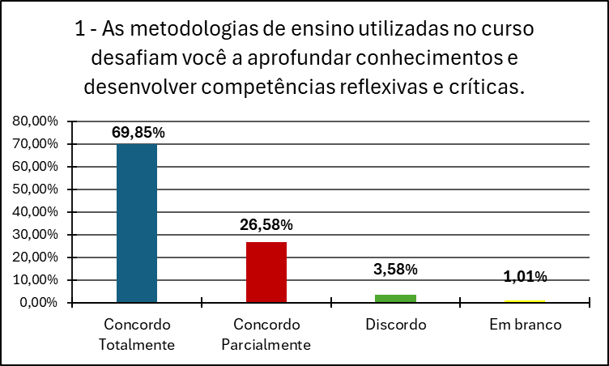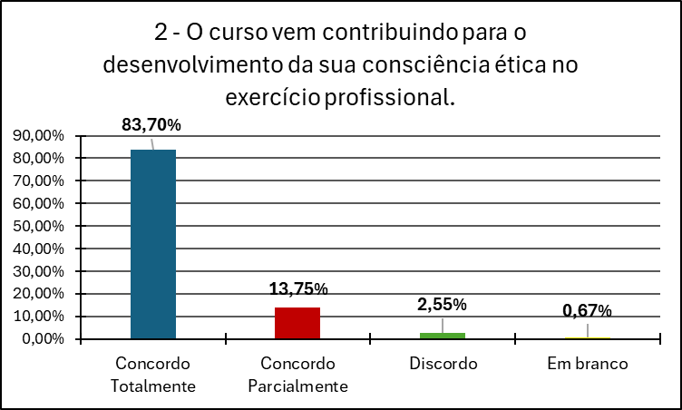
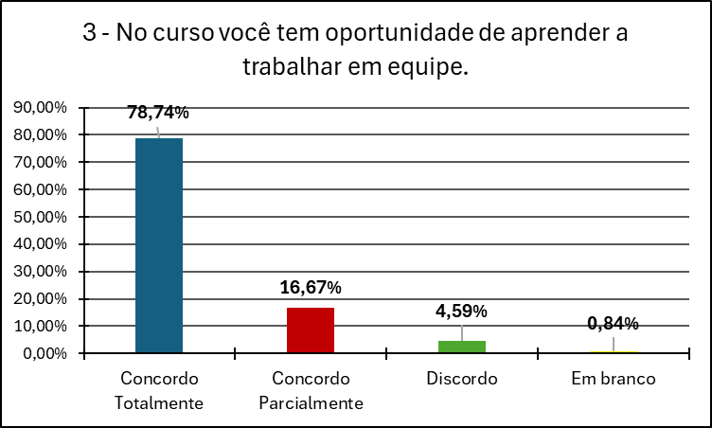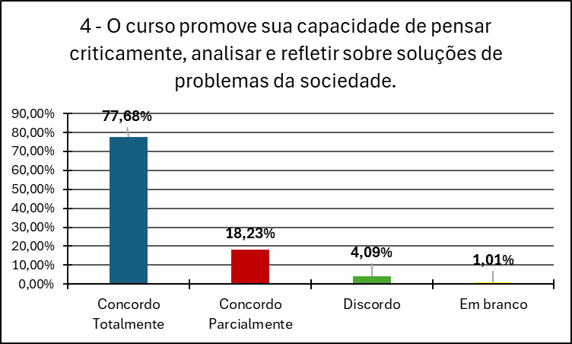
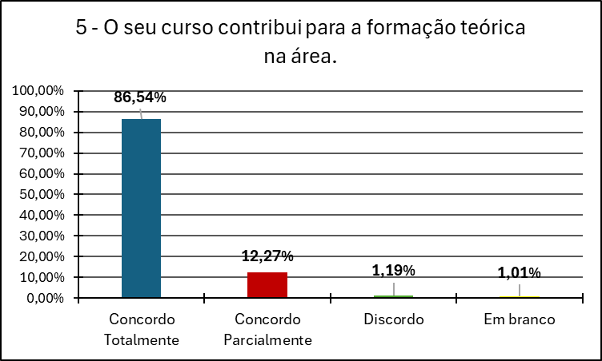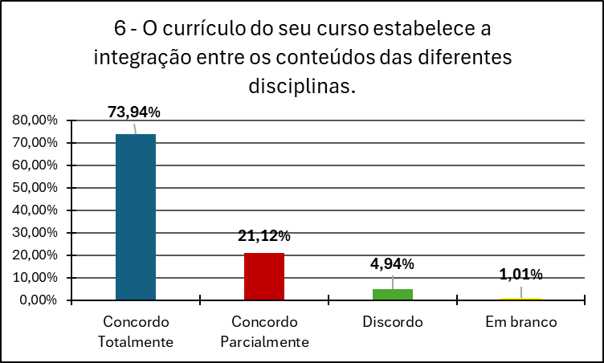
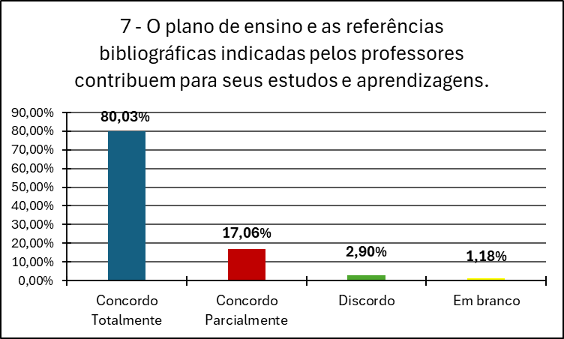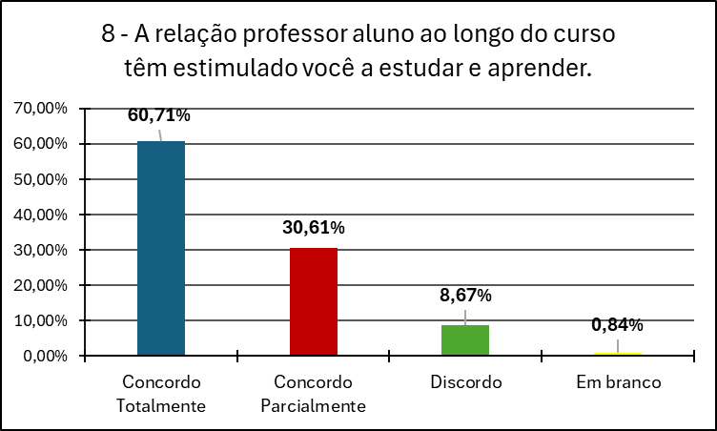
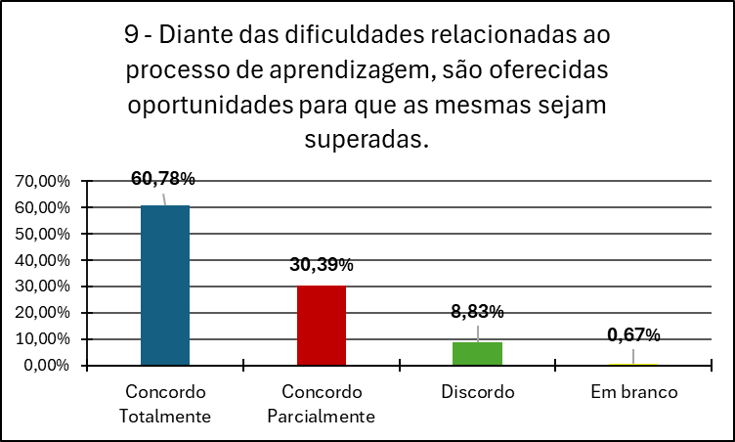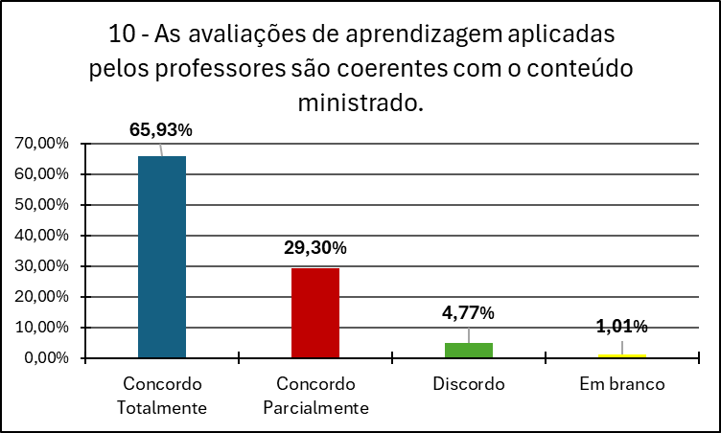
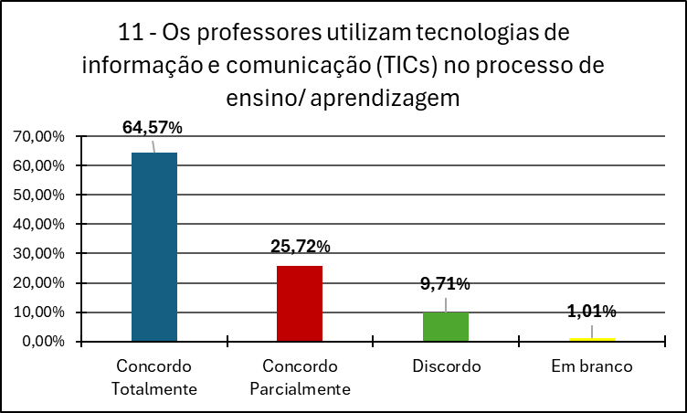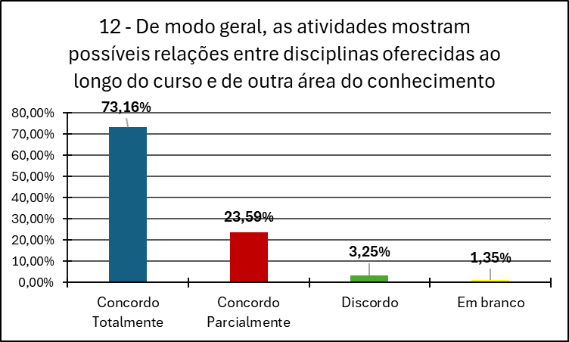
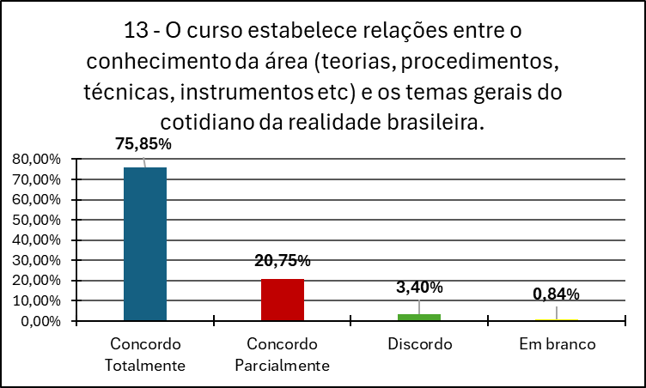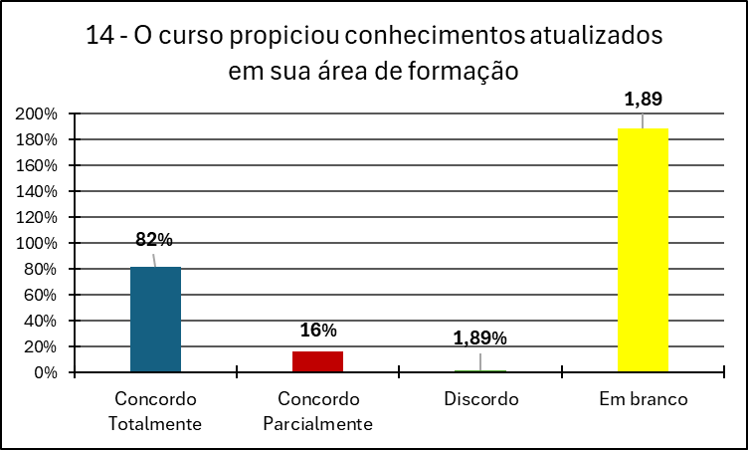
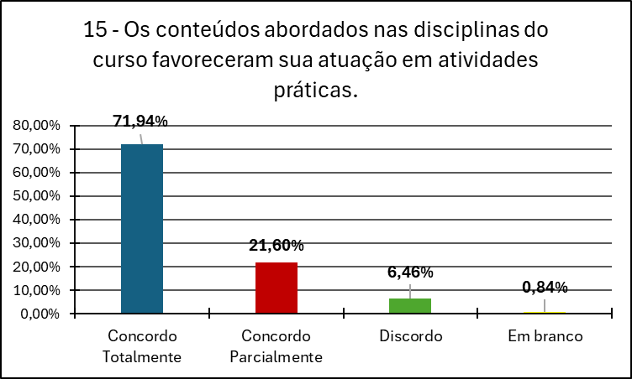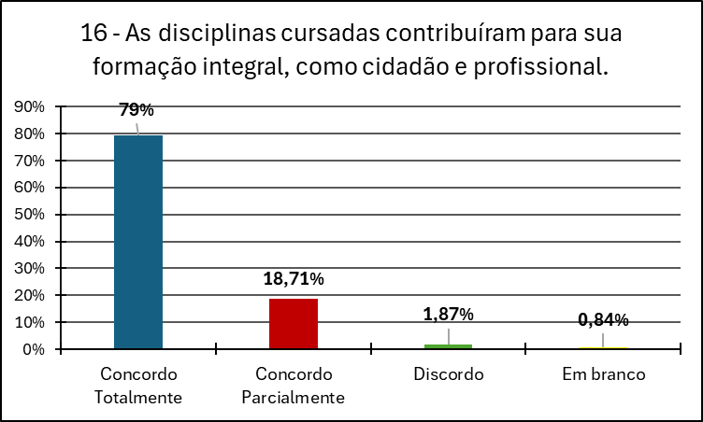
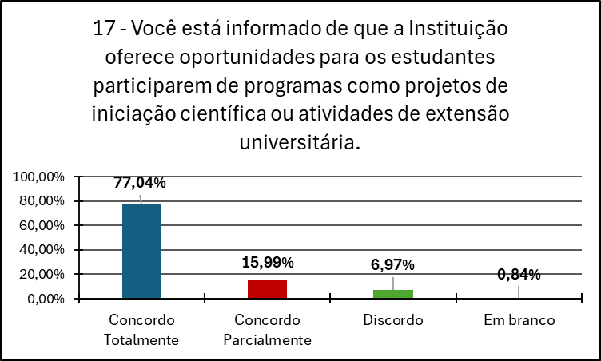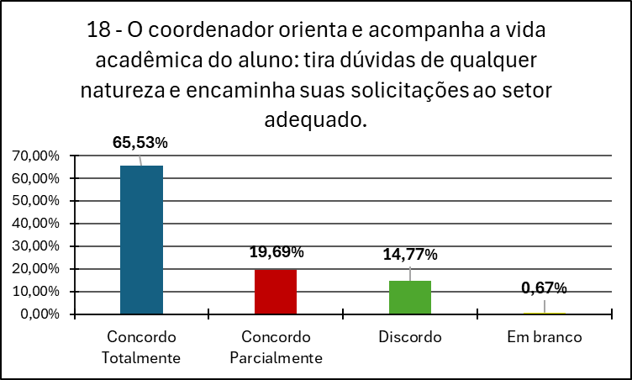

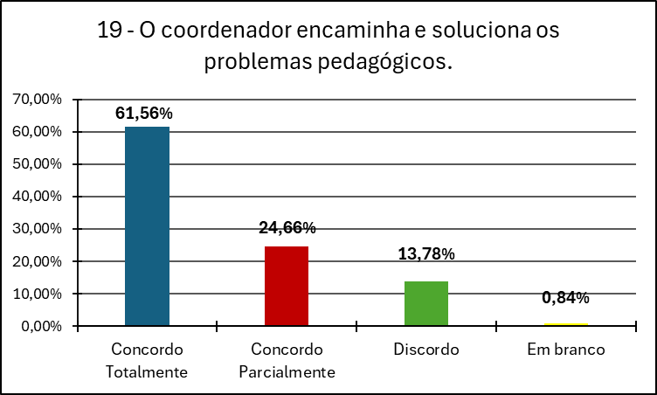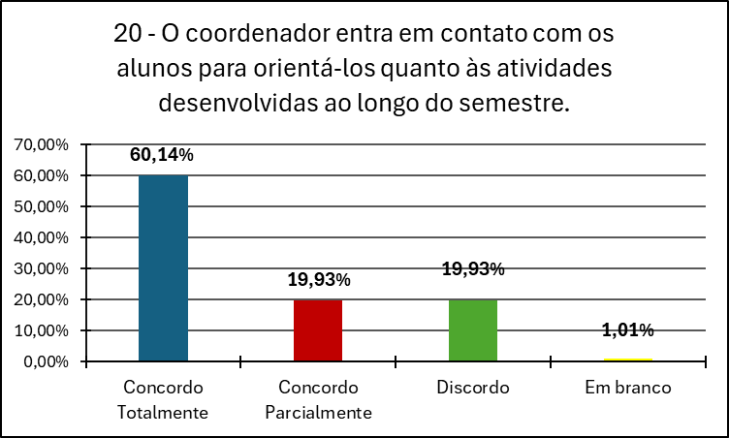
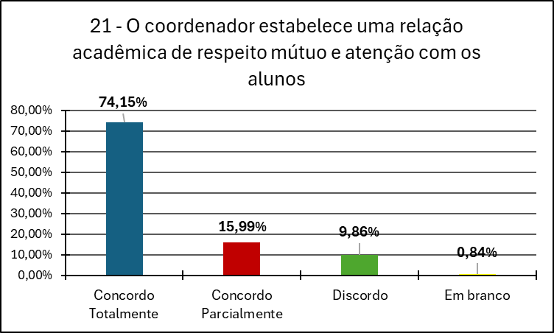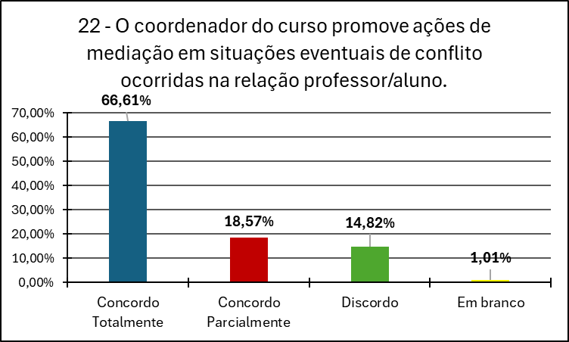
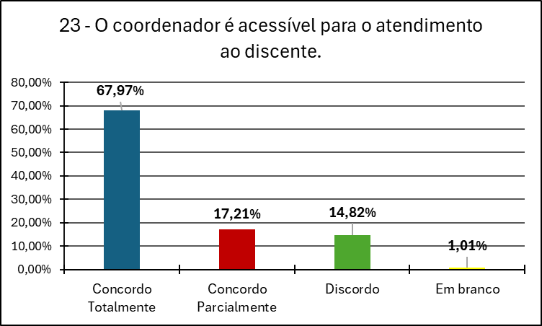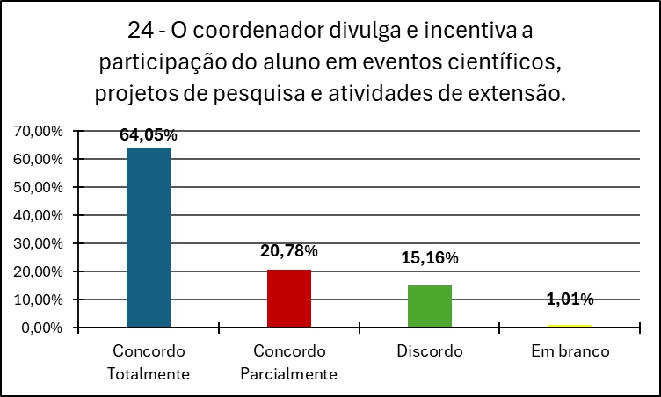

Os estudantes dos cursos presenciais foram convidados a avaliar as metodologias de ensino adotadas ao longo de sua formação. Entre os respondentes, 69,85% concordaram plenamente que as estratégias utilizadas estimulam o aprofundamento do conhecimento e o desenvolvimento de competências críticas e reflexivas, enquanto 26,58% concordaram parcialmente e apenas 3,58% discordaram. Quando questionados sobre a contribuição do curso para o fortalecimento da consciência ética no exercício profissional, a avaliação foi amplamente positiva: 97,45% dos estudantes manifestaram concordância. De forma semelhante, 95,41% afirmaram ter tido oportunidades de aprender a trabalhar em equipe durante o curso. A maior parte dos discentes (95,91%) reconheceu que sua formação tem promovido a capacidade de pensar criticamente, analisar e refletir sobre soluções para problemas sociais. Além disso, 98,81% destacaram que o curso contribui de maneira significativa para sua formação teórica na área de estudo. No que diz respeito ao currículo, 96,06% concordaram que há integração entre os conteúdos das disciplinas. Paralelamente, 97,09% avaliaram positivamente os planos de ensino e as referências bibliográficas indicadas pelos professores, ressaltando sua contribuição para os estudos e aprendizagens. A relação pedagógica entre professores e estudantes também foi bem avaliada: mais de 90% concordaram que essa interação os incentiva a estudar e aprender. Da mesma forma, 91,17% afirmaram que a Instituição oferece condições e oportunidades para superar dificuldades relacionadas ao processo de aprendizagem. Em relação às avaliações realizadas pelos docentes, 95,23% consideraram-nas coerentes com os conteúdos ministrados. Quanto ao uso de tecnologias de informação e comunicação (TICs) no processo de ensino-aprendizagem, a percepção foi igualmente positiva: mais de 90% dos discentes concordaram que essas ferramentas são utilizadas adequadamente pelos professores. Para 96,75% dos estudantes, as atividades pedagógicas do curso favorecem a articulação entre diferentes disciplinas e áreas do conhecimento. Além disso, 96,60% reconheceram que o curso estabelece relações consistentes entre os saberes da área (teorias, métodos, técnicas e instrumentos) e questões gerais do cotidiano e da realidade brasileira. Em relação à atualização profissional, 98,11% afirmaram que o curso lhes proporcionou conhecimentos contemporâneos em sua área de formação. De maneira convergente, mais de 90% consideraram que os conteúdos das disciplinas contribuíram para seu desempenho em atividades práticas e 98,13% avaliaram que as disciplinas cursadas ampliaram sua formação integral, tanto como cidadãos quanto como futuros profissionais. Sobre as oportunidades de participação em iniciação científica e atividades de extensão, 77,04% dos estudantes concordaram que recebem essas informações, 15,99% concordaram parcialmente e 6,97% afirmaram não as receber da instituição. A atuação da coordenação de curso também foi avaliada. Apenas 14,77% dos estudantes não concordaram que o coordenador orienta e acompanha sua trajetória acadêmica. Em contrapartida, 86,22% reconheceram que o coordenador encaminha e soluciona questões pedagógicas e 80,07% concordaram que ele mantém contato com os alunos para orientações ao longo do semestre. A maioria (90,14%) também afirmou que o coordenador estabelece uma relação de respeito e atenção com os estudantes. Ainda sobre o papel da coordenação, 85,18% concordaram que o coordenador atua na mediação de conflitos na relação professor-aluno e que é acessível para atendimentos. Por fim, 15,16% dos discentes indicaram não concordar que o coordenador divulga e incentiva a participação em eventos científicos, projetos de pesquisa e ações de extensão, ponto que pode ser compreendido como oportunidade de aprimoramento.

ANEXO 6 - QUESTIONÁRIO DO CORPO DOCENTE AVALIANDO O COLEGIADO

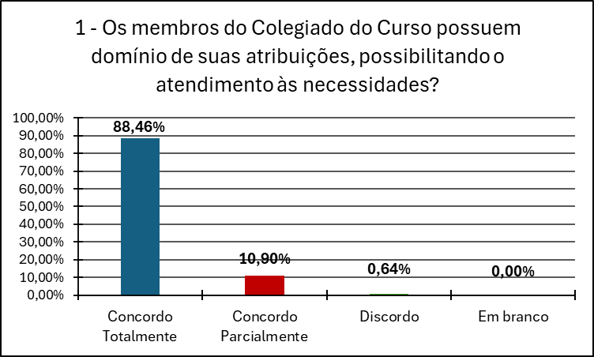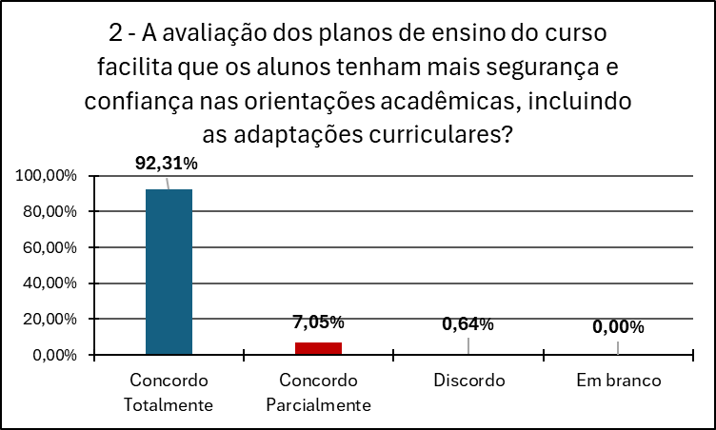
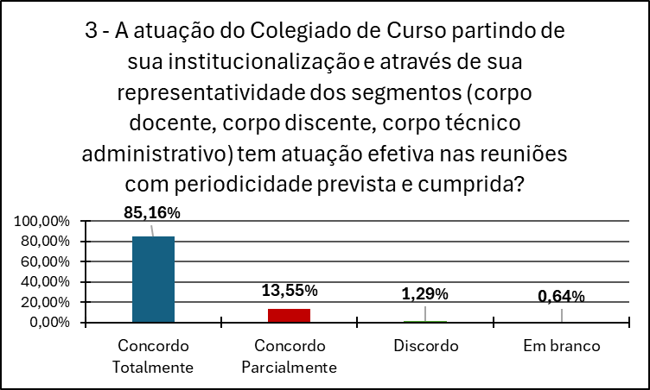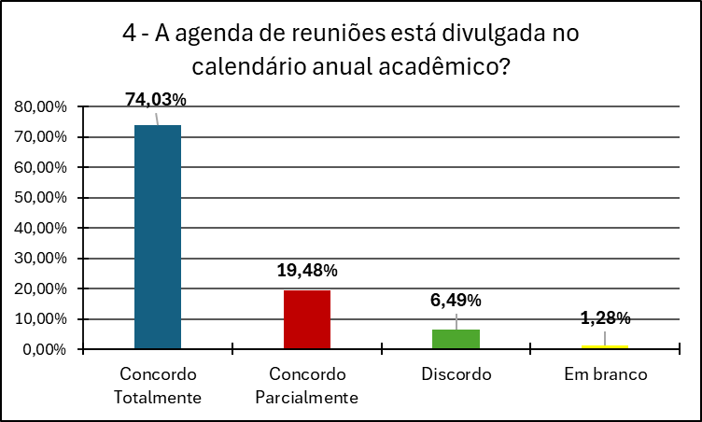
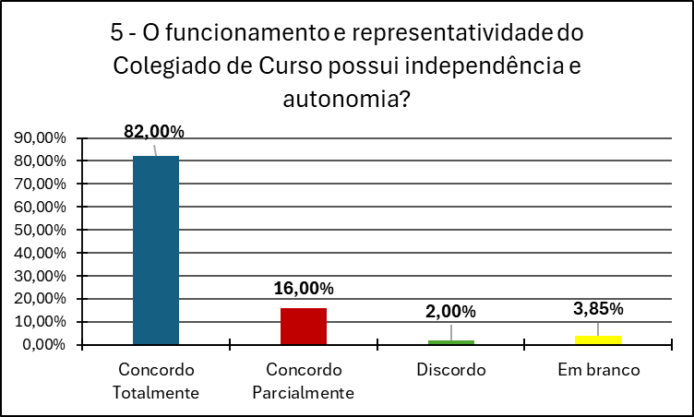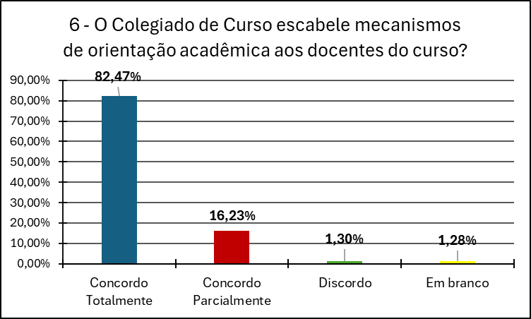
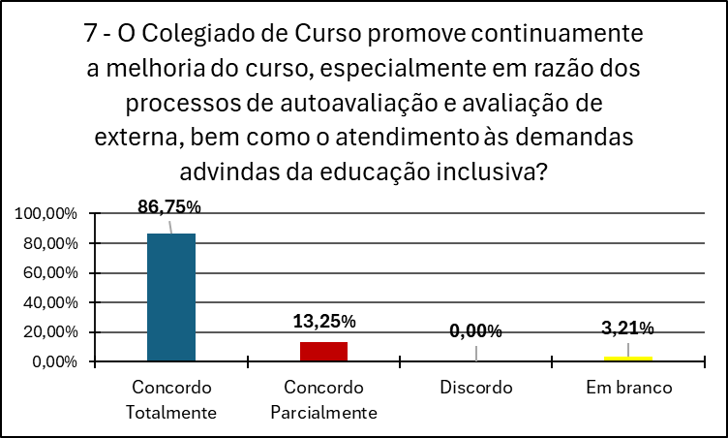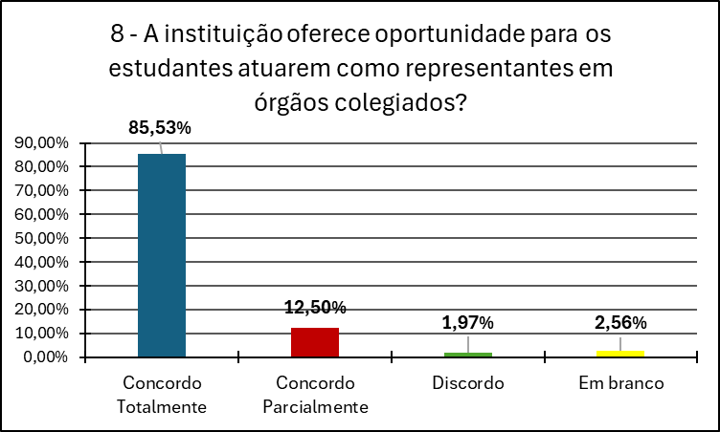
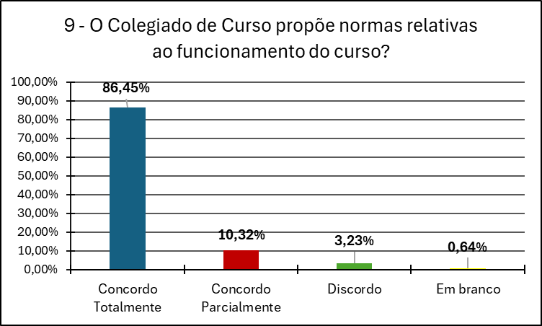
O presente relatório analisa os resultados do questionário respondido por docentes, cujo objetivo foi avaliar o funcionamento, a representatividade e a atuação do Colegiado de Curso no semestre de 2025. Foram examinados aspectos relacionados ao domínio das atribuições, à periodicidade das reuniões, aos mecanismos de orientação acadêmica, à autonomia, à participação discente e ao papel do Colegiado na melhoria contínua dos cursos. Em relação ao domínio das atribuições pelo Colegiado concordaram: 88,46%; concordaram parcialmente: 10,90% e discordaram 0,64%. O resultado demonstra que o corpo docente reconhece amplamente a competência técnica e administrativa dos membros do Colegiado para atender às necessidades acadêmicas. Quanto à avaliação dos planos de ensino: concordaram: 92,31%; concordaram parcialmente: 7,05% e discordaram: 0,64%. Há forte percepção de que a avaliação dos planos de ensino contribui para maior segurança e clareza nas orientações acadêmicas, especialmente no que diz respeito às adaptações curriculares. Em relação à atuação institucional e representatividade: concordaram: 85,16%; concordaram parcialmente: 13,55% e discordaram: 1,29%. Os docentes reconhecem que o Colegiado atua de forma efetiva e representativa, integrando docentes, discentes e técnicos administrativos nas discussões e deliberações, com reuniões regulares. Quanto à divulgação da agenda de reuniões: concordaram: 74,03%; concordaram parcialmente: 19,48%; discordaram: 6,49%. Este item apresenta um dos índices mais baixos de concordância plena, sugerindo que a divulgação da agenda de reuniões pode ser aprimorada, garantindo mais previsibilidade e participação dos docentes. Quanto à independência e autonomia do Colegiado: concordaram: 82,00%; concordaram parcialmente: 16,00% e discordaram: 2,00%. Os resultados refletem percepção positiva da autonomia institucional do Colegiado na condução de suas funções e decisões. Quanto aos mecanismos de orientação acadêmica aos docentes: concordaram: 82,47%; concordaram parcialmente: 16,23% e discordaram: 1,30%. A maioria reconhece a existência de ações de orientação, porém o percentual relevante de avaliações parciais indica espaço para fortalecer processos formativos e de apoio pedagógico. Para a melhoria contínua do curso (autoavaliação, avaliações externas e inclusão), foram obtidos 100% de concordância. Este item recebeu excelente avaliação, indicando que o Colegiado é reconhecido como instância promotora de revisão, ajustes e melhorias curriculares alinhadas às demandas contemporâneas e à educação inclusiva. Quanto à oportunidade de representação discente em órgãos colegiados: concordaram: 85,53%; concordaram parcialmente: 12,50% e discordaram: 1,97%. Os dados reforçam que a instituição cria espaços formais para participação estudantil, embora ainda seja possível ampliar o engajamento discente. Em relação à proposição de normas de funcionamento do curso, concordaram: 86,45%; concordaram parcialmente: 10,32% e discordaram: 3,23%. O Colegiado é reconhecido como instância normativa e estruturante dos cursos, definindo diretrizes e regulamentos que orientam o funcionamento acadêmico. Os resultados evidenciam que o Colegiado de Curso da UNIMES é amplamente reconhecido como uma instância sólida, autônoma, representativa e comprometida com a melhoria contínua dos cursos. A percepção docente é majoritariamente positiva em todos os itens analisados, refletindo confiança no trabalho realizado pelos membros do Colegiado. De forma geral, o cenário apresentado demonstra maturidade institucional e alinhamento às diretrizes acadêmicas e de gestão da universidade, tendo como aspectos positivos: forte reconhecimento da competência técnica dos membros do Colegiado; alto nível de confiança nos processos de avaliação dos planos de ensino; regularidade e efetividade das reuniões colegiadas; clareza da representatividade e da autonomia do Colegiado; reconhecimento da atuação na melhoria contínua dos cursos e na atenção à inclusão; existência de mecanismos de orientação acadêmica e espaços de participação discente. Como pontos de atenção: necessidade de melhor divulgação da agenda anual de reuniões, item com maior índice de avaliação parcial e discordância; ampliação e transparência nos mecanismos de orientação pedagógica aos docentes, visando maior uniformidade entre cursos; incentivo ao engajamento discente na representação nos colegiados; monitoramento contínuo da autonomia e independência do Colegiado para evitar interferências externas.

ANEXO 7 - QUESTIONÁRIO DO CORPO DISCENTE (EAD) LATO SENSU AVALIANDO A ORGANIZAÇÃO DIDÁTICO PEDAGÓGICO

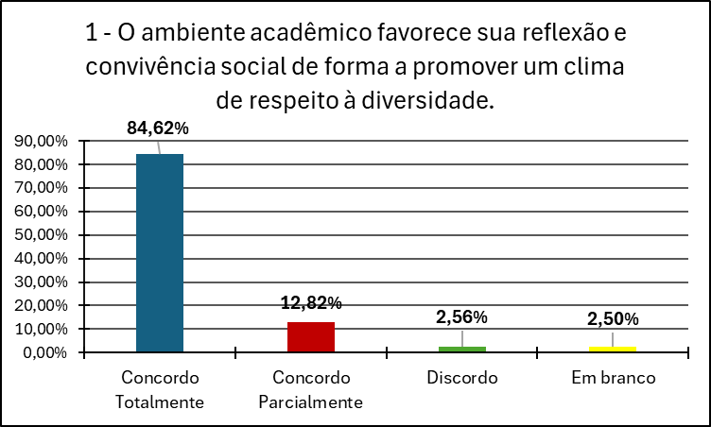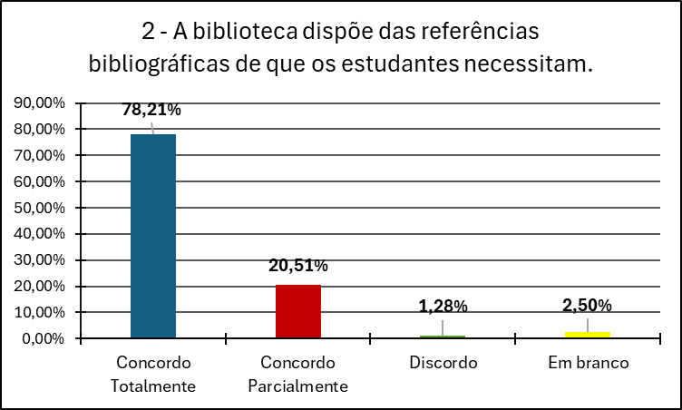
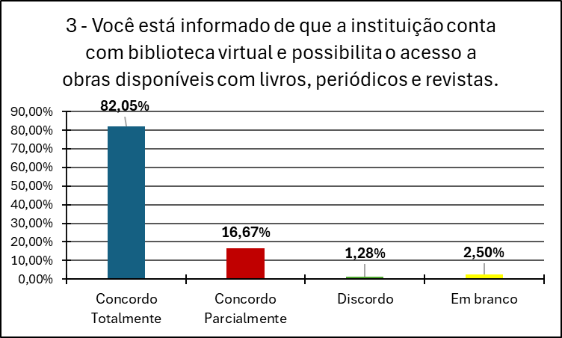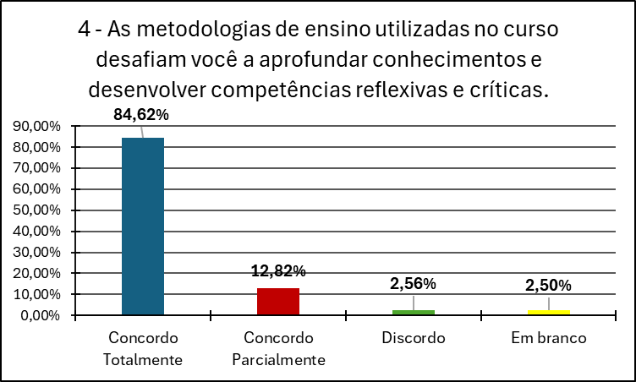
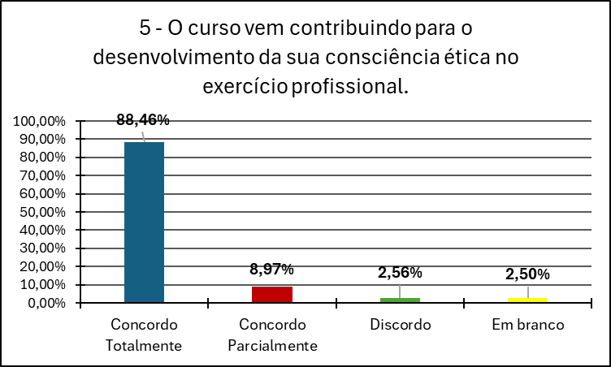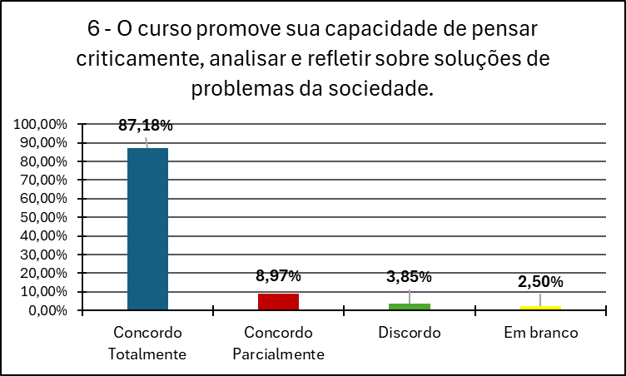
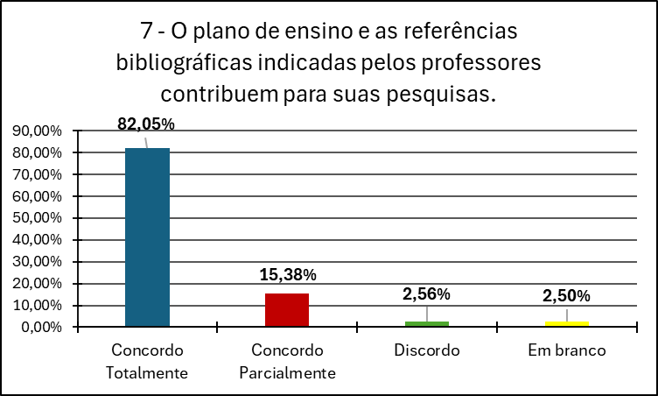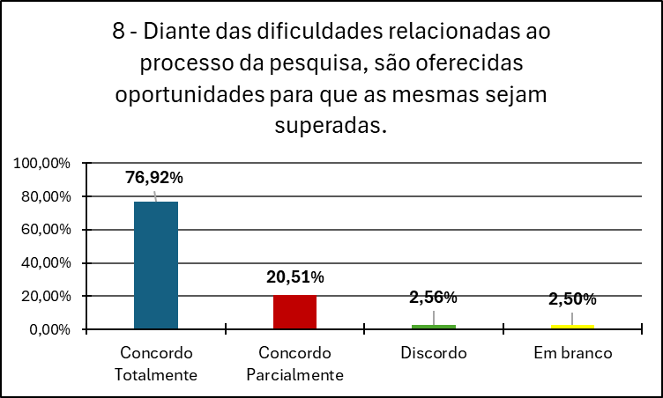
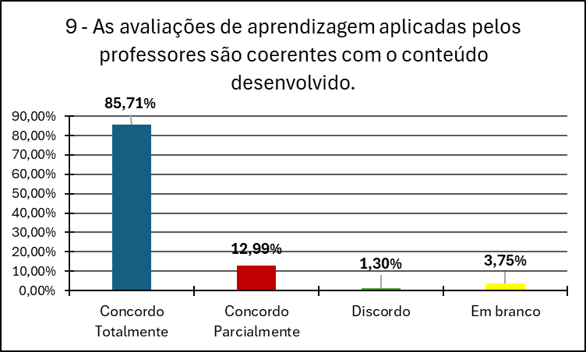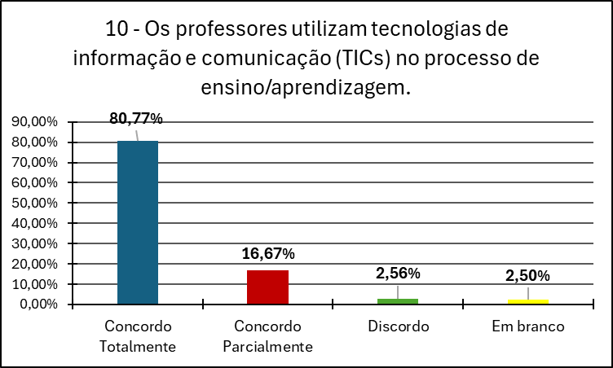
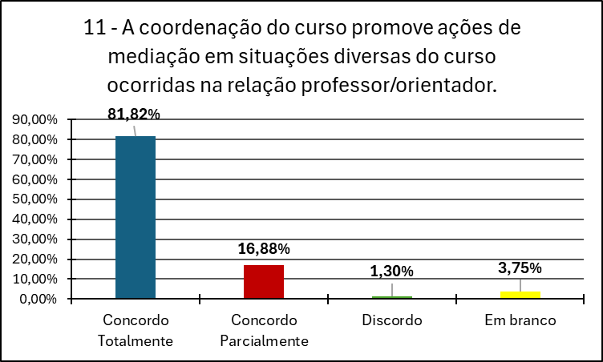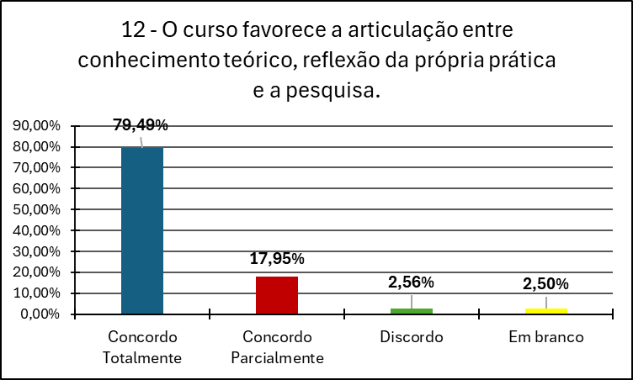
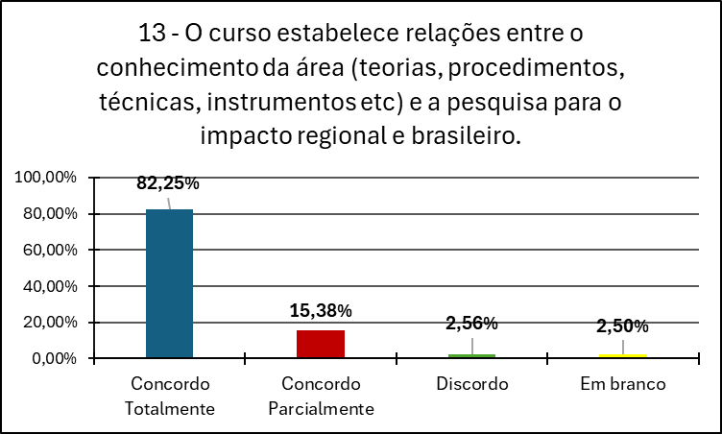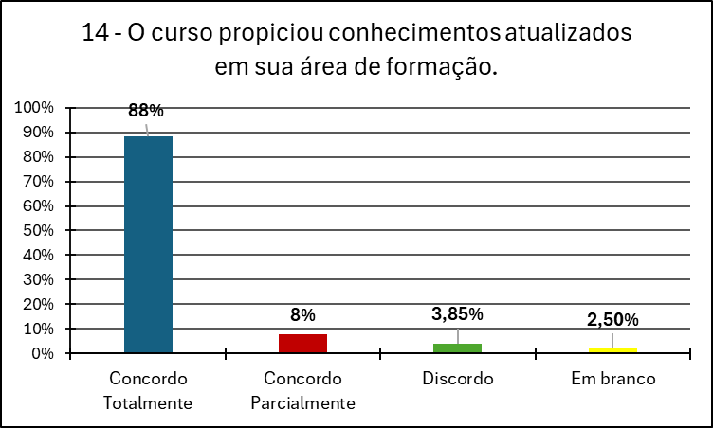
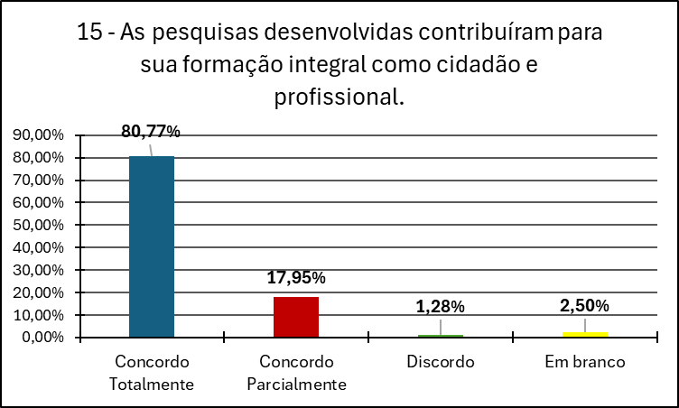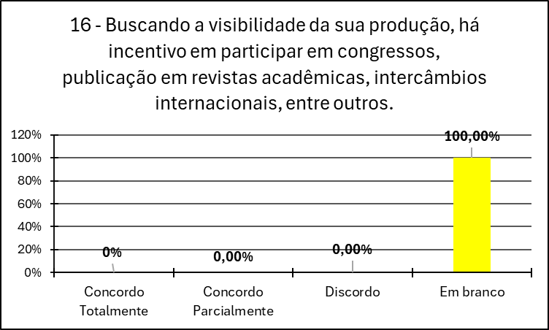

De modo geral, os resultados demonstram alto nível de satisfação com a organização didático-pedagógica, com percentuais de concordância que, em sua maioria, superam 80%. A seguir, são apresentados os principais achados e sua análise crítica. Em relação ao ambiente acadêmico e clima de convivência, a maioria dos estudantes (84,62%) afirma que o ambiente favorece reflexão, convivência e respeito à diversidade. Esse resultado indica um ambiente virtual humanizado e coerente com valores institucionais. Quanto ao acesso às referências bibliográficas e biblioteca virtual, os dados mostram elevada concordância quanto à disponibilidade: 78,21% afirmam que a biblioteca dispõe do necessário; 82,05% confirmam estar informados sobre a biblioteca virtual. Isso sugere bom acesso às fontes de estudo, fator essencial para cursos stricto e lato sensu. Quanto às metodologias de ensino e desenvolvimento crítico, a percepção discente sobre metodologias de ensino é altamente positiva: 84,62% consideram que as metodologias estimulam a reflexão; 88,46% reconhecem contribuição do curso para consciência ética; 87,18% afirmam que o curso estimula pensamento crítico e análise de problemas sociais. Esse conjunto de indicadores reforça a qualidade pedagógica do curso e o alinhamento com competências profissionais esperadas na pós-graduação. Os estudantes avaliam positivamente os planos de ensino, pesquisa e apoio aos estudantes: Contribuição dos planos de ensino (82,05% concordam); oportunidades de superar dificuldades no processo de pesquisa (76,92%). Esses dados indicam coerência curricular e disponibilidade de suporte pedagógico. Para as avaliações de aprendizagem e uso de TICs, a coerência das avaliações é reconhecida por 85,71%, e o uso de TICs por 80,77%, apontando consistência entre proposta pedagógica e práticas avaliativas. Para a articulação entre teoria, prática e pesquisa apresenta altos índices:81,82% apontam integração com a prática profissional; 79,49% reconhecem articulação entre teorias, procedimentos e impacto regional/nacional. Esse dado reforça a pertinência social e profissional do curso. A atualização do conhecimento na sua área de formação é apontada por 88,46% e a formação integral por 80,77%, indicando que o curso atende tanto ao desenvolvimento profissional quanto ao cidadão. Quanto à atuação da coordenação é amplamente validada pelos estudantes: mediação de situações diversas: 81,82% concordam; apoio na relação professor/orientador: percepção consistente; acessibilidade: mais de 80% concordam; incentivo à participação científica: dado não disponível (questão 16 sem respostas), o que pode indicar falha no questionário. Os resultados refletem uma coordenação presente, mediadora e acessível, o que favorece a permanência e o êxito acadêmico. O relatório evidencia alto grau de satisfação dos estudantes com a organização didático-pedagógica do curso Lato Sensu EAD. A instituição demonstra coerência curricular, recursos adequados, metodologias consistentes e coordenação atuante. Os indicadores mostram que o curso cumpre sua função formativa, tanto no âmbito técnico quanto ético e reflexivo. Os poucos pontos de fragilidade identificados não comprometem a qualidade geral, mas representam oportunidades de aperfeiçoamento contínuo, especialmente no apoio à pesquisa e na validação de itens avaliativos: elevado índice de concordância (>80%) em quase todos os itens; forte percepção de coerência entre conteúdos, metodologias e avaliações; excelente avaliação da formação ética, crítica e reflexiva; uso adequado de TICs, fundamental para o EAD; clareza e disponibilidade de planos de ensino e referências; coordenação bem avaliada em mediação e acessibilidade. Como pontos de atenção e possíveis melhorias, a oferta de oportunidades para superação de dificuldades no processo de pesquisa apresentou resultado ligeiramente inferior aos demais itens (76,92%), indicando espaço para aprimoramento em orientação metodológica.

ANEXO 8 – QUESTIONÁRIO DO CORPO DISCENTE (EAD) AVALIANDO AS DISCIPLINAS E O COORDENADOR DO CURSO

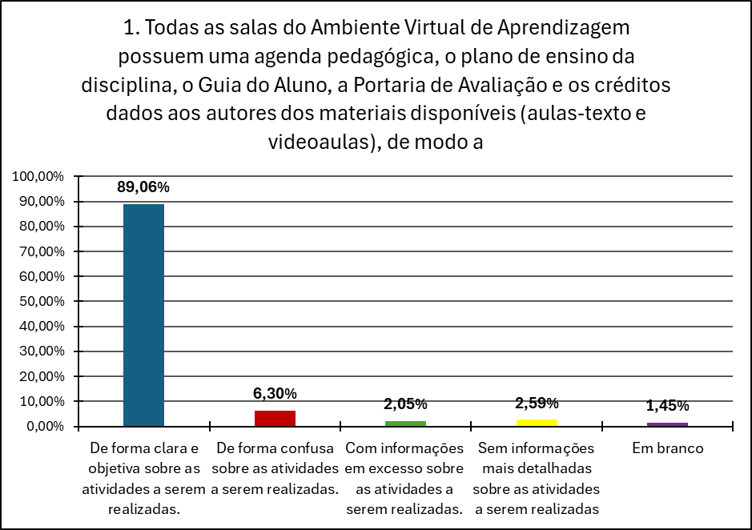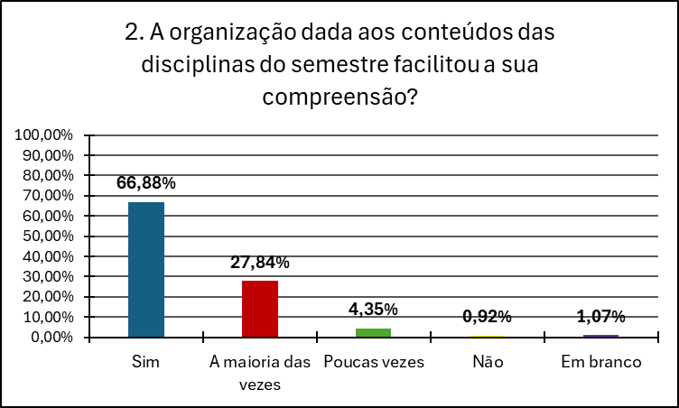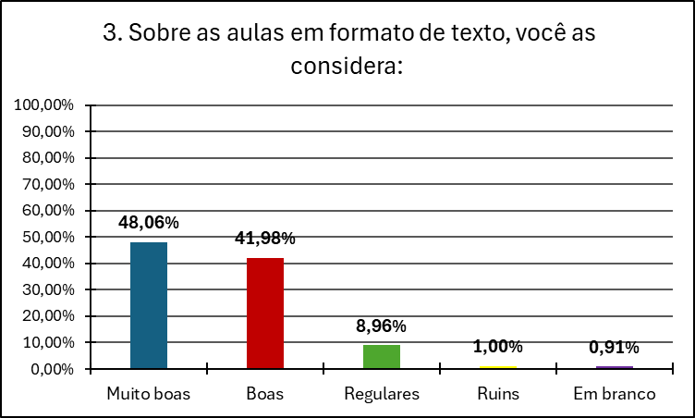
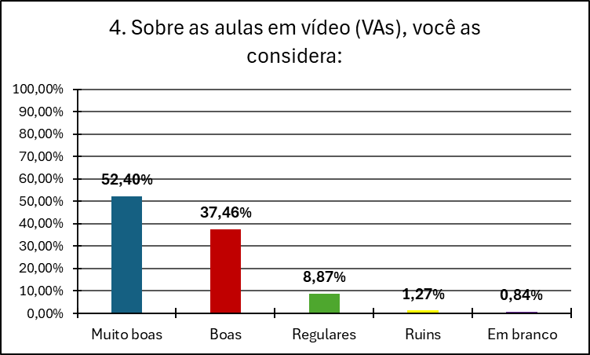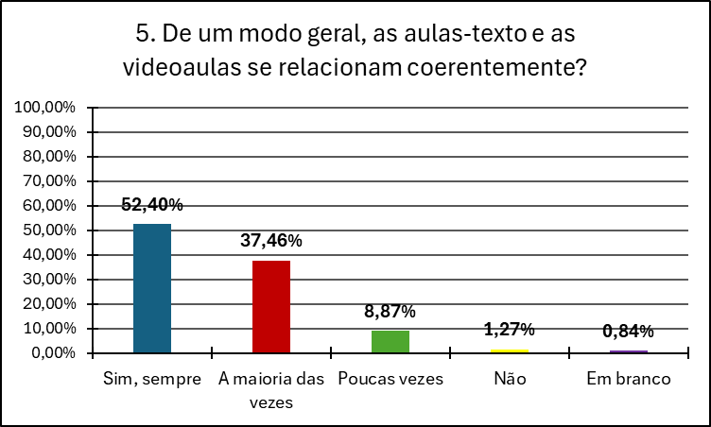
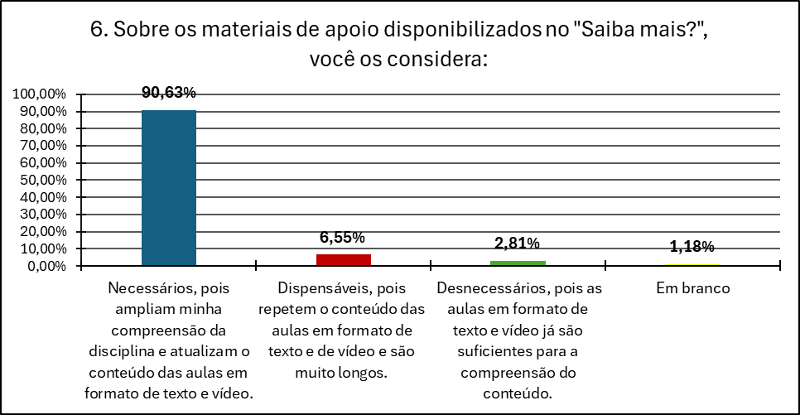
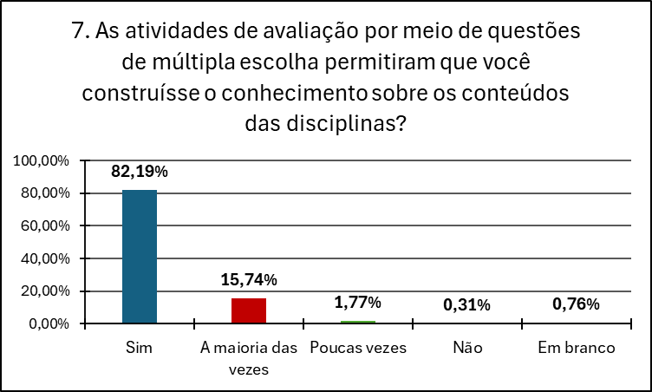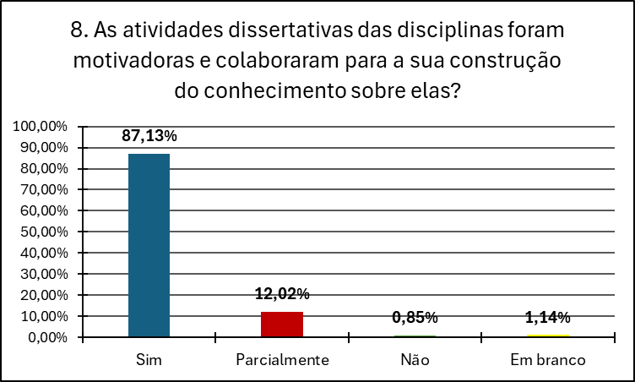
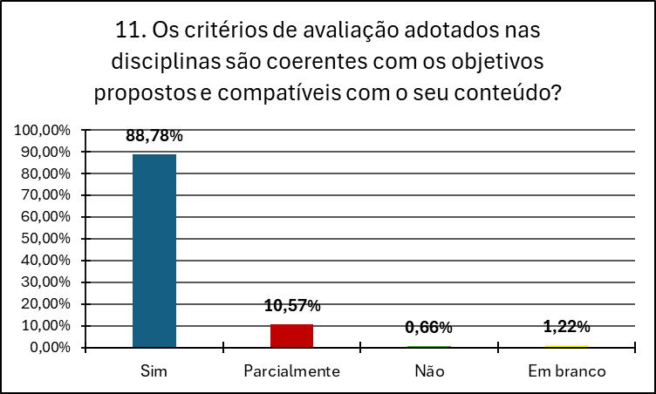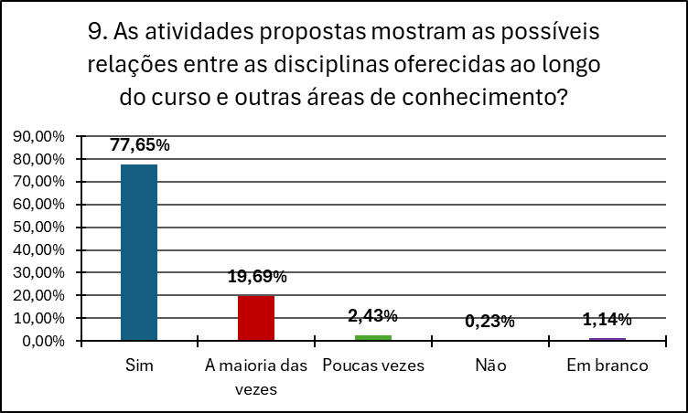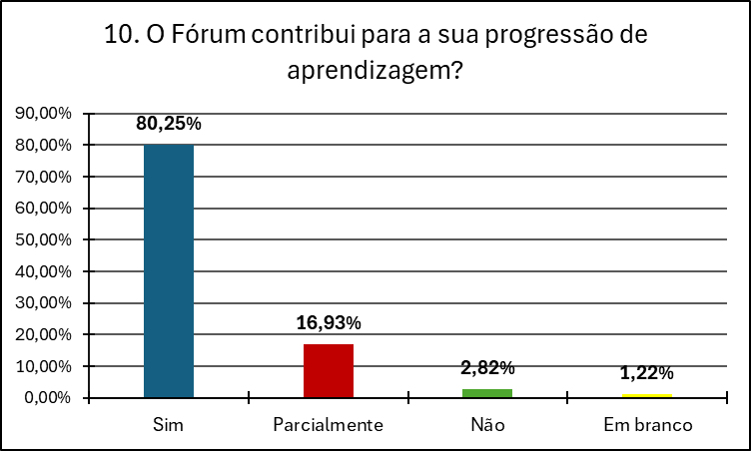
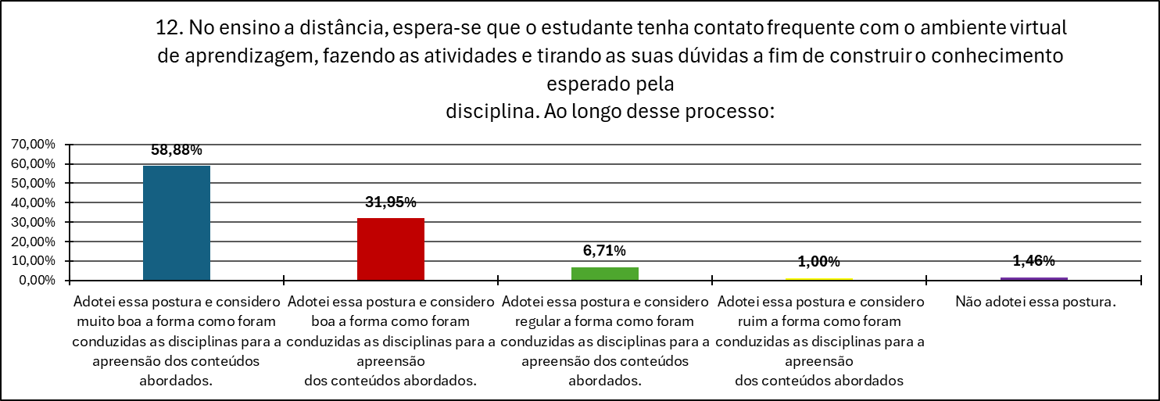
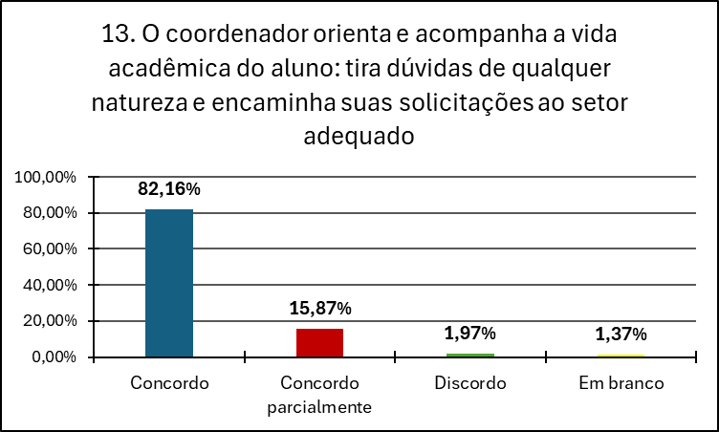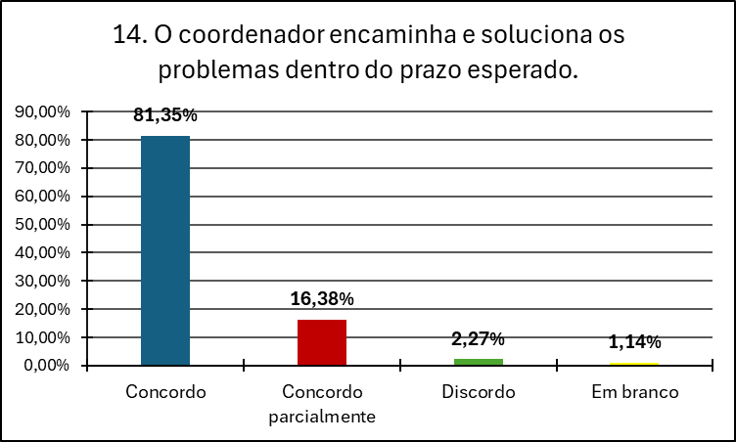
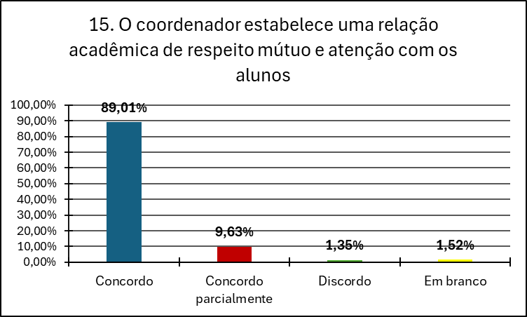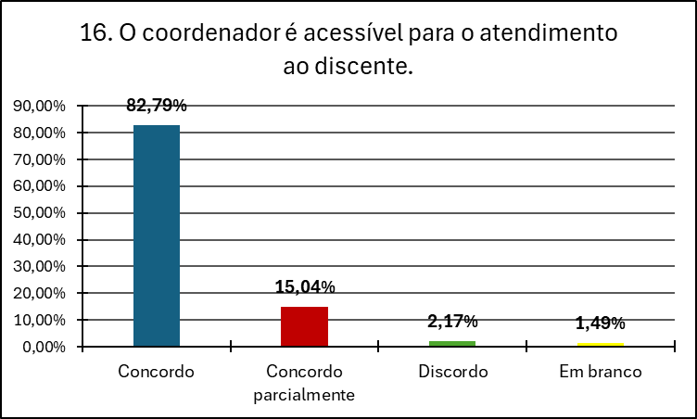
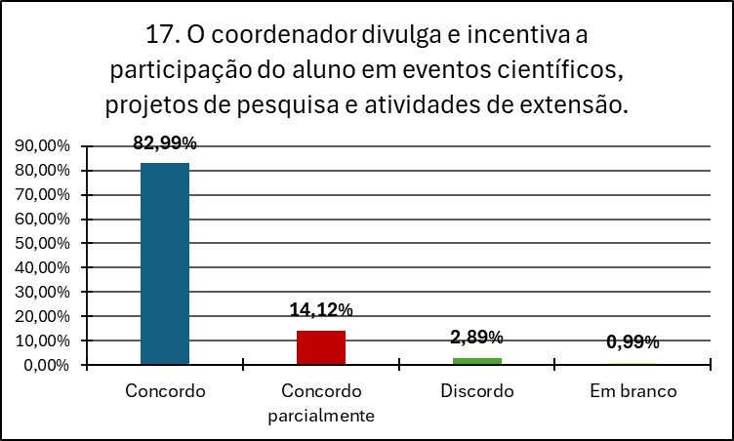

O questionário destinado aos estudantes dos cursos EAD, com resultados apresentados a seguir sintetizam a percepção dos discentes sobre a estrutura das disciplinas, a organização do Ambiente Virtual de Aprendizagem (AVA) e a atuação da coordenação do curso. Avaliação das Disciplinas e do Ambiente Virtual de Aprendizagem. A primeira pergunta avaliou a presença e clareza de informações essenciais no AVA – agenda pedagógica, plano de ensino, Guia do Aluno, Portaria de Avaliação e créditos dos materiais disponibilizados. A maioria dos estudantes (89%, ou 2.304 respondentes) afirmou que essas informações são apresentadas de forma clara e objetiva, contribuindo para o desenvolvimento das atividades. Em seguida, questionou-se se a organização dos conteúdos das disciplinas favoreceu a compreensão. A resposta “sim” predominou entre 66% dos participantes, e “a maioria das vezes” entre 27%, resultando em 93% de concordância geral sobre a adequação da organização didática. Quanto às aulas em formato de texto, 48% dos estudantes as consideraram “muito boas” e 41% as classificaram como “boas”, enquanto quase 9% as avaliaram como regulares. Em relação às videoaulas, 52% as avaliaram como “muito boas” e 37% como “boas”, com 8,87% indicando que são regulares. Ao verificar a coerência entre os diferentes formatos de aula, 64% afirmaram que as aulas-texto e videoaulas sempre se relacionam de maneira consistente, enquanto 32% consideraram que isso ocorre “na maioria das vezes”. Sobre os materiais de apoio disponibilizados na seção “Saiba mais”, a percepção foi majoritariamente positiva: 90% (2.351 respondentes) os avaliaram como necessários, pois ampliam a compreensão e atualizam os conteúdos. Apenas 6,55% os consideraram dispensáveis. As atividades de múltipla escolha foram avaliadas como instrumentos que favorecem a construção do conhecimento para 82% dos estudantes; outros 15% afirmaram que isso ocorre “na maioria das vezes”. Da mesma forma, 87% dos estudantes consideraram as atividades dissertativas motivadoras e formativas, enquanto 12% concordaram parcialmente. A maior parte dos respondentes (77%) reconheceu que as atividades propostas estabelecem relações entre as disciplinas e outras áreas do conhecimento; para 19%, isso acontece na maioria das vezes. O fórum de discussão também recebeu avaliação positiva: 80% afirmaram que ele contribui para sua aprendizagem, enquanto 16% avaliaram positivamente de forma parcial. A coerência entre critérios de avaliação e objetivos das disciplinas foi confirmada por 88% dos discentes, e 10% concordaram parcialmente. No que diz respeito ao compromisso do estudante com o AVA, 58% afirmaram que adotaram postura ativa e avaliaram como muito boa a condução das disciplinas; outros 31% adotaram a mesma postura e consideraram a condução boa. A partir da questão 13 o questionário voltou-se para a atuação da coordenação do curso. A orientação e o acompanhamento da vida acadêmica por parte da coordenação foram avaliados positivamente, com 88% indicando “concordo” e 15,87% marcando “concordo parcialmente”. Sobre a capacidade do coordenador de encaminhar e solucionar problemas dentro do prazo, 89% concordaram e 9,63% concordaram parcialmente. Em relação ao estabelecimento de uma relação de respeito mútuo e atenção, 89% dos estudantes concordaram, e 9,63% concordaram parcialmente. A acessibilidade do coordenador para atendimento foi confirmada por 82% como plenamente adequada e por 15,04% como parcialmente adequada. Por fim, quando perguntados se o coordenador divulga e incentiva a participação em eventos científicos, pesquisas e atividades de extensão, 82,99% concordaram plenamente, enquanto 14,12% concordaram parcialmente. Os resultados revelam elevada satisfação dos estudantes com o Ambiente Virtual de Aprendizagem, a estrutura das disciplinas e a qualidade dos materiais oferecidos. Destaca-se também uma percepção amplamente positiva sobre as atividades avaliativas e a coerência metodológica das disciplinas. A atuação da coordenação recebeu forte aprovação, principalmente quanto à acessibilidade, acompanhamento acadêmico e mediação de demandas. A divulgação de oportunidades científicas e extensionistas aparece como prática reconhecida pela maior parte dos estudantes. De modo geral, os dados indicam que o modelo EAD avaliado apresenta consistência pedagógica, boa organização e práticas de gestão acadêmica bem avaliadas pelos discentes.

ANEXO 9 – QUESTIONÁRIO ENVOLVENDO A COMUNIDADE EXTERNA

Os eventos foram avaliados entre BOM e ÓTIMO por cerca de 97% dos respondentes. No espaço reservado para comentários, sugestões e/ou críticas, foram registradas 58 observações, sendo a grande maioria de forma elogiosa ao atendimento oferecido para a comunidade e algumas sugestões para se ter uma maior divulgação das ações realizadas pela Universidade e também uma maior quantidade de eventos/serviços à comunidade.

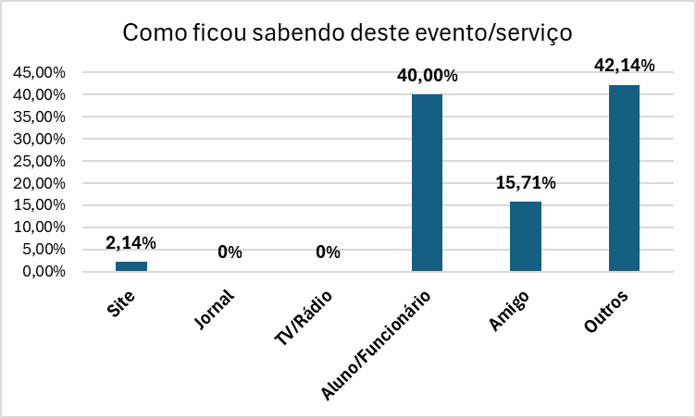

Abaixo encontram-se a distribuição por setor da Universidade:

Hospital veterinário (51 dados coletados)

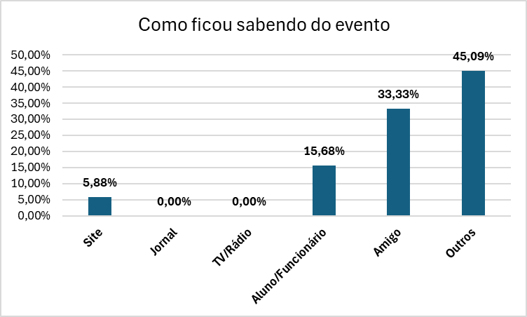

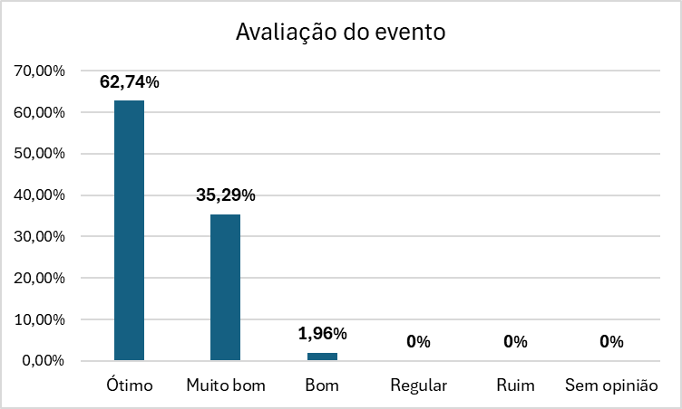

Visita técnica - externas (23 dados coletados)

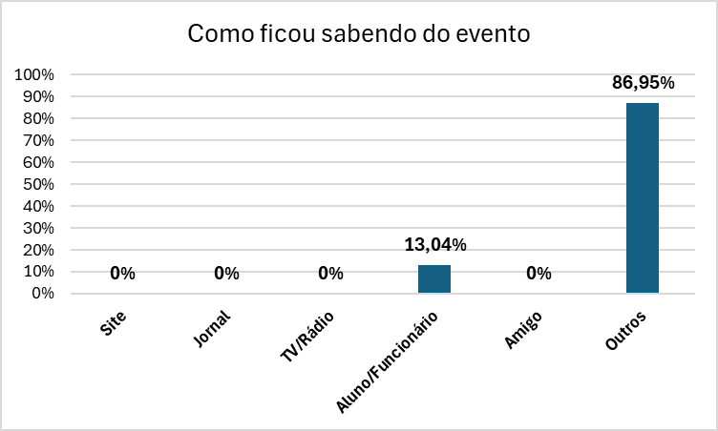
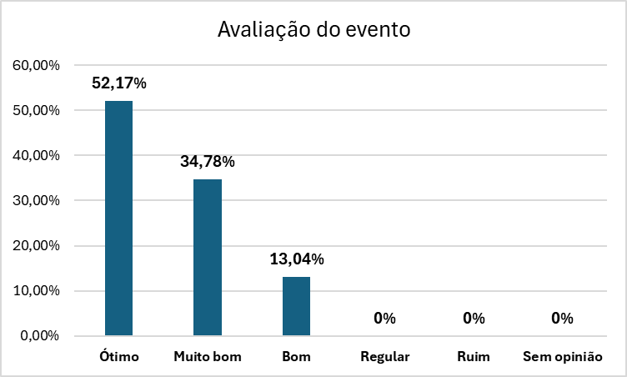

Projeto de extensão (52 dados coletados)

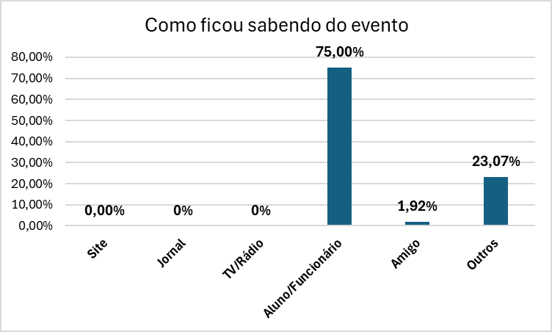
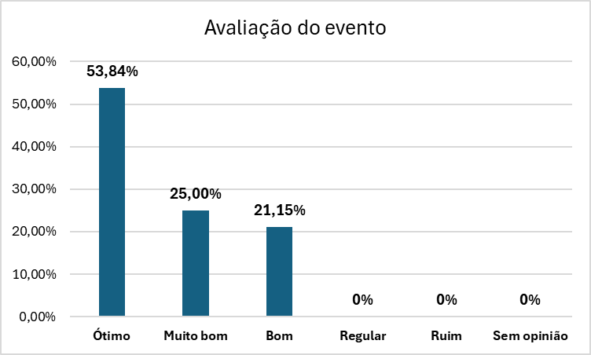

Atendimento odontológico (14 dados coletados)

